Алматы қаласында қызметтің кейбір түрлерін лицензиялау бойынша мемлекеттік көрсетілетін қызметтердің регламенттерін бекіту туралы
Күшін жойған
Алматы қаласы әкімдігінің 2014 жылғы 11 мамырдағы N 2/338 қаулысы. Алматы қаласы Әділет департаментінде 2014 жылғы 28 мамырда N 1051 болып тіркелді.
Күші жойылды - Алматы қаласы әкімдігінің 2015 жылғы 05мамырдағы N 2/279 қаулысымен
Ескерту. Күші жойылды - Алматы қаласы әкімдігінің 05.05.2015 № 2/279 қаулысымен (алғашқы ресми жарияланған күнінен кейін күнтізбелік он күн өткен соң қолданысқа енгізіледі).
РҚАО ескертпесі.
Құжаттың мәтінінде түпнұсқаның пунктуациясы мен орфографиясы сақталған.
Қазақстан Республикасының 2001 жылғы 23 қаңтардағы «Қазақстан Республикасындағы жергілікті мемлекеттік басқару және өзін-өзі басқару туралы», 2013 жылғы 15 сәуірдегі «Мемлекеттік көрсетілетін қызметтер туралы» және 2007 жылғы 11 қаңтардағы «Лицензиялау туралы» Заңдарына, Қазақстан Республикасы Үкіметінің 2014 жылғы 24 ақпандағы № 141 «Медициналық қызмет саласындағы мемлекеттік көрсетілетін қызмет стандарттарын бекіту туралы», 2014 жылғы 24 ақпандағы № 142 «Фармацевтикалық қызмет саласындағы мемлекеттік көрсетілетін қызмет стандарттарын бекіту туралы», «Қазақстан Республикасы Индустрия және жаңа технологиялар министрлігі өнеркәсіп және экспорттық бақылау саласында көрсететін мемлекеттік қызметтер стандарттарын бекіту, Қазақстан Республикасы Үкіметінің «Өнімнің транзитіне рұқсат беру ережесін бекіту туралы» 2008 жылғы 11 ақпандағы № 130 және «Импорттаушылардың (түпкі пайдаланушылардың) кепілдік міндеттемелерін ресімдеу және олардың орындалуын тексеру ережесін бекіту туралы» 2008 жылғы 12 наурыздағы № 244 қаулыларына өзгерістер енгізу туралы» 2014 жылғы 26 ақпандағы № 155, «Фитосанитариялық қауіпсіздік саласындағы мемлекеттік көрсетілетін қызметтер стандарттарын бекіту және Қазақстан Республикасы Үкіметінің кейбір шешімдеріне өзгерістер енгізу туралы» 2014 жылғы 12 ақпандағы № 78, 2014 жылғы 15 ақпандағы № 94 «Мақта саласындағы мемлекеттік көрсетілетін қызметтер стандарттарын бекіту туралы» қаулыларына сәйкес Алматы қаласының әкімдігі ҚАУЛЫ ЕТЕДІ:
1.
Қоса беріліп отырған мемлекеттік көрсетілетін қызметтер регламенттері бекітілсін:
1) «Медициналық қызметке лицензия беру, қайта ресімдеу, лицензияның телнұсқасын беру»;
2) «Фармацевтикалық қызметке лицензия беру, қайта ресімдеу, лицензияның телнұсқаларын беру»;
3) «Денсаулық сақтау саласындағы есірткі құралдарының, психотроптық заттар мен прекурсорлардың айналымына байланысты қызметке лицензиялар беру, қайта ресімдеу, лицензияның телнұсқаларын беру»;
4) «Заңды тұлғаларда өз өндірісі барысында және құрамында түсті және (немесе) қара металл сынықтары және (немесе) қалдықтары болған мүліктік кешенді сатып алу нәтижесінде пайда болған түсті және қара металл сынықтары мен қалдықтарын өткізу жөніндегі қызметті қоспағанда, заңды тұлғалардың түсті және қара металл сынықтары мен қалдықтарын жинау (дайындау), сақтау, қайта өңдеу және өткізу жөніндегі қызметті жүзеге асыруға лицензия беру, қайта ресімдеу, лицензияның телнұсқаларын беру»;
5) «Пестицидтерді (улы химикаттарды) өндіру (формуляциялау), пестицидтерді (улы химикаттарды) өткізу, пестицидтерді (улы химикаттарды) аэрозольдық және фумигациялық тәсілдермен қолдану жөніндегі қызметті жүзеге асыруға лицензияны беру, қайта ресімдеу, лицензияның телнұсқаларын беру»;
6) «Мақта қолхаттарын беру арқылы қойма қызметі бойынша қызметтер көрсетуге лицензия беру, қайта ресімдеу, лицензияның телнұсқаларын беру».
2.
Күші жойылды деп танылсын:
1) Алматы қаласы әкімдігінің «Алматы қаласының аумағында қызметтің кейбір түрлерін лицензиялау бойынша электрондық мемлекеттік қызметтердің регламенттерін бекіту туралы» 2012 жылғы 28 желтоқсандағы № 4/1098 қаулысы (нормативтік құқықтық актілерді мемлекеттік тіркеу Тізілімінде № 967 болып тіркелген, 2013 жылғы 2 наурызда «Вечерний Алматы» және «Алматы ақшамы» газеттерінде жарияланған);
2)
Алматы қаласы әкімдігінің «Алматы қаласы әкімдігінің «Алматы қаласының аумағында қызметтің кейбір түрлерін лицензиялау бойынша электрондық мемлекеттік қызметтердің регламенттерін бекіту туралы» 2012 жылғы 28 желтоқсандағы № 4/1098 қаулысына өзгеріс енгізу туралы» 2013 жылғы 12 қыркүйектегі № 3/784 қаулысы (нормативтік құқықтық актілерді мемлекеттік тіркеу Тізілімінде № 1001 болып тіркелген, 2013 жылғы 17 қазанда «Вечерний Алматы» және «Алматы ақшамы» газеттерінде жарияланған).
3.
Алматы қаласы Экономика және бюджеттік жоспарлау басқармасы осы қаулыны Алматы қаласы әкімдігінің ресми сайтында орналастыруды қамтамасыз етсін.
4.
Осы қаулының орындалуын бақылау Алматы қаласы әкімінің орынбасары М. Құдышевқа жүктелсін.
5.
Осы қаулы әділет органдарында мемлекеттік тіркелген күннен бастап күшіне енеді және ол алғаш ресми жарияланған кейін күнтізбелік он күн өткен соң қолданысқа енгізіледі.
Алматы қаласының әкімі А. Есімов
Алматы қаласы әкімдігінің
2014 жылғы «11» мамырдағы
№ 2/338 қаулысымен
бекітілген
«Медициналық қызметке лицензия беру, қайта ресімдеу,
лицензияның телнұсқаларын беру»
мемлекеттік көрсетілетін қызмет регламенті
1. Жалпы ережелер
1.
Мемлекеттік қызметті Алматы қаласы Экономика және бюджеттік жоспарлау басқармасы (бұдан әрі - көрсетілетін қызметті беруші), оның ішінде Халыққа қызмет көрсету орталықтары (бұдан әрі - Орталық), www.egov.kz «электрондық үкіметтің» веб-порталы немесе www.elicense.kz «Е-лицензиялау» веб-порталы (бұдан әрі - портал) арқылы көрсетеді.
2. Мемлекеттік қызмет көрсету нысаны: электрондық (ішінара автоматтандырылған) және (немесе) қағаз түрінде.
3. Мемлекеттік қызметті көрсету нәтижесі - медициналық қызметке лицензия және (немесе) лицензияға қосымша, лицензияны және (немесе) лицензияға қосымшаны қайта ресімдеу, лицензияның және (немесе) лицензияға қосымшаның телнұсқасы немесе Қазақстан Республикасы Үкіметінің 2014 жылғы 24 ақпандағы № 141 «Медициналық қызмет саласындағы мемлекеттік көрсетілетін қызмет стандарттарын бекіту туралы» қаулысымен бекітілген «Медициналық қызметке лицензия беру, қайта ресімдеу, лицензияның телнұсқасын беру» мемлекеттік көрсетілетін қызмет стандартының (бұдан әрі – стандарт) 10 тармағында көзделген жағдайларда және негіздемелер бойынша мемлекеттік қызметті көрсетуден бас тарту туралы дәлелді жауап.
Мемлекеттік қызмет көрсету нәтижесін ұсыну нысаны электрондық.
Жеке және заңды тұлғалар (бұдан әрі - көрсетілетін қызметті алушы) көрсетілетін қызметті берушіге жүгінген жағдайда - мемлекеттік қызмет көрсету нәтижесі қағаз жеткізгіште ресімделеді, басып шығарылады, көрсетілетін қызметті беруші басшысының мөрімен және қолымен куәландырылады.
Көрсетілетін қызметті алушы портал арқылы жүгінген кезде мемлекеттік көрсетілетін қызметтің нәтижесі көрсетілетін қызметті алушының «жеке кабинетіне» көрсетілетін қызметті берушінің уәкілетті тұлғасының электрондық цифрлық қолтаңбасымен (бұдан әрі - ЭЦҚ) куәландырылған электрондық құжат нысанында жіберіледі.
Мемлекеттік қызметті көрсету мерзімі стандарттың 4 тармағында көрсетілген.
Мемлекеттік қызметті көрсету үшін қажетті құжаттардың тізбесі стандарттың 9 тармағында көрсетілген.
Мемлекеттік қызметті көрсету үшін стандарттың 7 тармағына сәйкес лицензиялық алым алынады.
2. Мемлекеттік қызмет көрсету үдерісіндегі
көрсетілетін қызметті берушінің құрылымдық
бөлімшелерінің (қызметкерлерінің)
іс-әрекеттер тәртібінің сипаттамасы
4.
Мемлекеттік қызмет көрсету бойынша рәсімді (іс-әрекетті) бастау үшін көрсетілетін қызметті алушының өтініші немесе электрондық сұрауының болуы негіз болып табылады.
5.
Мемлекеттік қызмет көрсету үдерісі осы регламенттің 1 қосымшасына сәйкес рәсімдерден (іс-әрекеттерден) тұрады:
1) 1 үдеріс - көрсетілетін қызметті алушы (немесе сенімхат бойынша оның өкілі) ұсынған мемлекеттік қызметті көрсету үшін қажетті құжаттарды қабылдау;
2) 2 үдеріс - электрондық құжат айналымы жүйесінде (бұдан әрі - ЭҚЖ) және кіріс хат-хабарды тіркеу журналында өтінішті тіркеу;
3) 3 үдеріс – порталда логин мен парольді енгізу (авторландыру);
4) 4 үдеріс - осы регламентте көрсетілген мемлекеттік қызметтерді таңдау, мемлекеттік қызметті көрсетуге арналған сауал нысанын экранға шығару және көрсетілетін қызметті алушының деректерін енгізу;
5) 5 үдеріс – «электрондық үкімет» шлюзі (бұдан әрі – ЭҮШ) арқылы көрсетілетін қызметті алушының деректері туралы «Жеке тұлға» мемлекеттік деректер қорына (бұдан әрі – ЖТ МДҚ) немесе «Заңды тұлға» мемлекеттік деректер қорына (бұдан әрі – ЗТ МДҚ) сұрау салу;
6) 1 шарт - ЖТ МДҚ-да немесе ЗТ МДҚ көрсетілетін қызметті алушы деректерінің болуын тексеру;
7) 6 үдеріс - ЖТ МДҚ-да немесе ЗТ МДҚ көрсетілетін қызметті алушы деректерінің болмауына байланысты деректерді алудың мүмкін еместігі туралы хабарламаны қалыптастыру;
8) 7 үдеріс - құжаттардың қағаз нысанында болуы туралы белгілеу бөлігінде сұрау салу нысанын толтыру, көрсетілетін қызметті алушы ұсынған қажетті құжаттарды сканерлеу және оларды сауал нысанына бекіту;
9) 8 үдеріс - «Е-лицензиялау» МДҚ АЖ-да сұрау салуды тіркеу және өңдеу;
10) 2 шарт - көрсетілетін қызметті алушының Қазақстан Республикасы заңнамаларының талаптарына сәйкестігін және лицензия беру үшін негіздемені тексеру үшін нысанның орналасқан жері бойынша Алматы қаласы Денсаулық сақтау басқармасына (бұдан әрі-ДБ) және Тұтынушылардың құқықтарын қорғау жөніндегі тиісті департаменттерге (бұдан әрі - ТҚҚД) сауалды жіберу, сондай-ақ ДБ және ТҚҚД-нен қорытындыларды алу;
11) 9 үдеріс - «Е-лицензиялау» МДҚ АЖ-да көрсетілетін қызметті алушының деректерінде бұзушылықтардың болуына байланысты сұрау салынған мемлекеттік қызметті көрсетуден бас тарту туралы хабарламаны қалыптастыру;
12) 10 үдеріс - көрсетілетін қызметті алушының «Е-лицензиялау» МДҚ АЖ-да мемлекеттік қызмет нәтижесін қалыптастыруы. Электрондық құжат көрсетілетін қызметті берушінің уәкілетті тұлғасының ЭЦҚ-сын пайдаланумен қалыптастырылады.
Медициналық қызметпен айналысу құқығына лицензия алу, қайта ресімдеу, лицензияның телнұсқаларын алу үшін көрсетілетін қызметті берушіге ұсынылған құжаттар тізімдеме бойынша қабылданады, оның көшірмесі құжаттардың қабылданған күні туралы белгісімен көрсетілетін қызметті алушыға жіберіледі (беріледі).
Көрсетілетін қызметке портал арқылы өтініш берілген жағдайда, көрсетілетін қызметті алушының порталдағы «жеке кабинетіне», мемлекеттік көрсетілетін қызмет нәтижесін алу күні мен уақытын көрсете отырып, мемлекеттік қызмет көрсету үшін сұрау салудың қабылдағаны туралы хабарлама-есеп жіберіледі.
3. Мемлекеттік қызмет көрсету үдерісіндегі
көрсетілетін қызметті берушінің құрылымдық
бөлімшелерінің (қызметкерлерінің)
өзара іс-қимыл тәртібінің сипаттамасы
6.
Мемлекеттік қызмет көрсету үдерісінде көрсетілетін қызметті берушінің келесі құрылымдық бөлімшелері қатысады:
1) кеңсе;
2) шаруашылық қызметті лицензиялау бөлімі.
3) көрсетілетін қызметті берушінің басшысы.
7. Мемлекеттік қызметті көрсету үшін өтінішті қабылдауды және тіркеуді көрсетілетін қызметті берушінің кеңсе қызметкерлері жүзеге асырады.
Өтінішті тіркегеннен соң кіріс нөмірін бере отырып, өтініш қоса ұсынылған құжаттарымен кіріс хат-хабарлары журналы бойынша шаруашылық қызметті лицензиялау бөліміне қарауға беріледі, сканерленген өтініштің көшірмесі қоса ұсынылған құжаттарымен ЭҚЖ құралдары арқылы беріледі.
Құжаттарды алғаннан кейін, шаруашылық қызметті лицензиялау бөлімі осы регламенттің 5 тармағында көрсетілген іс-әрекетті жүзеге асырады.
Құрылымдық бөлімшелердің арасындағы рәсімдер (іс-әрекеттер) кезеңділігінің сипаттамасы осы регламенттің 2 қосымшасында көрсетілген.
4. Орталықпен өзара іс-қимыл тәртібін, сондай-ақ
мемлекеттік қызмет көрсету үдерісінде ақпараттық
жүйелерді пайдалану тәртібінің сипаттамасы
8.
Көрсетілетін қызметті беруші мен көрсетілетін қызметті алушының Электрондық үкімет порталы (бұдан әрі – ЭҮП) арқылы мемлекеттік қызмет көрсету кезінде жүгіну тәртібі мен рәсімдердің (іс-әрекеттер) кезеңділігі осы регламенттің 3 қосымшасында көрсетілген:
1) көрсетілетін қызметті алушы ЭҮП-ке тіркеуді көрсетілетін қызметті алушы компьютердің интернет-браузеріне бекітіп қойған өзінің ЭЦҚ тіркеу куәлігінің көмегімен жүзеге асырады (ЭҮП-ке тіркелмеген көрсетілетін қызметті алушылар үшін жүзеге асырылады);
2) 1 үдеріс - көрсетілетін қызметті алушының ЭЦҚ тіркеу куәлігін компьютердің интернет-браузеріне бекітуі, мемлекеттік қызметті алу үшін көрсетілетін қызметті алушының ЭҮП-ке парольді енгізуі (авторландыру үдерісі);
3) 1 шарт - ЖСН және пароль арқылы тіркелген көрсетілетін қызметті алушы туралы деректердің дұрыстығын жеке сәйкестендіру нөмірі (бұдан әрі - ЖИН) немесе бизнес сәйкестендіру нөмірі (бұдан әрі - БИН) арқылы ЭҮП-те тексеру;
4) 2 үдеріс - көрсетілетін қызметті алушының деректерінде бұзушылықтардың болуына байланысты ЭҮП авторландырудан бас тарту туралы хабарламаны қалыптастыруы;
5) 3 үдеріс - көрсетілетін қызметті алушының осы регламентте көрсетілген мемлекеттік қызметті таңдауы, қажетті құжаттарды электрондық түрде бекітумен сұрау салу нысанын толтыруы (деректерді енгізуі);
6) 4 үдеріс – «электрондық үкімет» төлем шлюзінде (бұдан әрі - ЭҮТШ) қызметтің ақысын төлеу, содан кейін бұл ақпарат «Е-лицензиялау» МДҚ АЖ-ға келіп түседі;
7) 2 шарт - «Е-лицензиялау» МДҚ АЖ-да көрсетілген мемлекеттік қызмет ақысының төленуін тексеру;
8) 5 үдеріс - «Е-лицензиялау» МДҚ АЖ-да көрсетілген мемлекеттік қызмет үшін төлемақының болмауына байланысты, сұрау салынған мемлекеттік қызметтен бас тарту туралы хабарламаны қалыптастыру;
9) 6 үдеріс - көрсетілетін қызметті алушының сауалды куәландыру (қол қою) үшін ЭЦҚ тіркеу куәлігін таңдауы;
10) 3 шарт - ЭҮП-те ЭЦҚ тіркеу куәлігінің қолданылу мерзімін және тізімде қайтарып алынған (күші жойылған) тіркеу куәліктерінің болмауын, сондай-ақ сұрауды және ЭЦҚ тіркеу куәлігінде көрсетілген ЖСН немесе БСН арасында сәйкестендіру деректерінің сәйкес келуін тексеру;
11) 7 үдеріс - көрсетілетін қызметті алушының ЭЦҚ түпнұсқалығының расталмауына байланысты сұрау салынған мемлекеттік қызметтен бас тарту туралы хабарламаны қалыптастыру;
12) 8 үдеріс - көрсетілетін қызметті алушының ЭЦҚ көмегімен сұрау салудың толтырылған нысанын (енгізілген деректерді) және мемлекеттік қызмет көрсету үшін оған бекітілген құжаттарын куәландыруы (электрондық түрде);
13) 9 үдеріс - электрондық құжатты (көрсетілетін қызметті алушының сұрауын) тіркеу және «Е-лицензиялау» МДҚ АЖ-дағы сұрауды өңдеу;
14) 4 шарт - көрсетілетін қызметті алушының Қазақстан Республикасы заңнамаларының талаптарына және лицензия беру үшін негіздемелерге сәйкестігін тексеру, сондай-ақ ДБ және ТҚҚД-нен қорытындыларды алу үшін сұрауды ДБ және ТҚҚД-не жіберу;
15) 10 үдеріс - «Е-лицензиялау» АЖ МДҚ-дағы көрсетілетін қызметті алушының деректерінде бұзушылықтардың болуына байланысты сұрау салынған мемлекеттік қызметті көрсетуден бас тарту туралы хабарламаны қалыптастыру;
16) 11 үдеріс - көрсетілетін қызметті алушының ЭҮП-те қалыптастырған мемлекеттік қызмет нәтижесін алуы. Электрондық құжат көрсетілетін қызметті берушінің уәкілетті тұлғасының ЭЦҚ-сын пайдаланумен қалыптастырылады.
9. Көрсетілетін қызметті берушінің, Орталықтың және көрсетілетін қызметті алушының өзара іс-қимылын, сондай-ақ мемлекеттік қызмет көрсету нәтижесін алу тәртібінің сипаттамасы осы регламенттің 4 қосымшасында көрсетілген:
1) 1 үдеріс – Орталық операторының «Е-лицензиялау» АЖ МДҚ-ға логинді және парольді енгізуі (авторландыру үдерісі);
2) 2 үдеріс – Орталық операторының осы регламентте көрсетілген мемлекеттік қызметті таңдауы, қызмет көрсету үшін экранға сұрау салу нысанын шығару және Орталық операторының мемлекеттік қызметті алушының деректерін енгізуі;
3) 3 үдеріс - ЭҮШ арқылы ЖТ МДҚ-ға/ЗТ МДҚ-ға мемлекеттік қызметті алушының деректері туралы сұрау хат жолдау;
4) 1 шарт - мемлекеттік қызметті алушы деректерінің ЖТ МДҚ-да/ЗТ МДҚ-да болуын тексеру;
5) 4 үдеріс - мемлекеттік қызметті алушы деректерінің ЖТ МДҚ-да/ЗТ МДҚ-да болмауына байланысты деректерді алу мүмкіндігінің жоқтығы туралы хабарламаны қалыптастыру;
6) 5 үдеріс – Орталық операторының мемлекеттік қызметті алушы ұсынған құжаттардың қағаз түрінде болуы туралы белгілеу бөлігінде сауал нысанын толтыруы және құжаттарды сканерлеуі, оларды сұрау нысанына бекітуі және қызмет көрсетуге ЭЦҚ көмегімен сұрау толтырылған нысанды (енгізілген деректерді) куәландыруы;
7) 6 үдеріс – Орталық операторының ЭЦҚ куәландырылған (қол қойылған) электрондық құжатты (мемлекеттік қызметті алушының сұрауын) ЭҮШ арқылы «Е –лицензиялау» МДҚ АЖ-ға жолдау;
8) 7 үдеріс - «Е-лицензиялау» МДҚ АЖ-дағы электрондық құжатты тіркеу;
9) 2 шарт – көрсетілетін қызметті берушінің мемлекеттік қызметті алушы ұсынған құжаттардың сәйкестігін тексеруі (өңдеуі);
10) 8 үдеріс - «Е-лицензиялау» МДҚ АЖ-дағы көрсетілетін қызметті алушының деректерінде бұзушылықтардың болуына байланысты сұрау салынған мемлекеттік қызметті көрсетуден бас тарту туралы хабарламаны қалыптастыру;
11) 9 үдеріс – «Е-лицензиялау» МДҚ АЖ-мен қалыптастырылған қызмет нәтижесін (электрондық лицензия) мемлекеттік қызметті алушының Орталық операторы арқылы алуы;
10. Мемлекеттік қызмет көрсетуге арналған сұрау салу нысандарын толтыру бойынша іс-әрекеттердің сипаттамасы:
компьютердің интернет-браузеріне ЭЦҚ-ның тіркеу куәлігін бекіту, ҮЭП-ке кіру үшін көрсетілетін қызметті алушының парольді енгізуі;
мемлекеттік көрсетілетін қызметті таңдау;
«Өтініш беру» түймесінің көмегімен мемлекеттік көрсетілетін қызметке тапсырыс беру;
сұрау салуды толтыру және қажетті құжаттарды электрондық түрде бекіту;
мемлекеттік көрсетілетін қызметтің ақысын төлеу;
көрсетілетін қызметті алушының ЭЦҚ тіркеу куәлігін таңдауы;
сұрау салуды куәландыру (қол қою) - көрсетілетін қызметті алушы «Қол қою» түймесінің көмегімен ЭЦҚ сұрау салуын куәландыруды (қол қоюды) жүзеге асырады, содан кейін сұрау салу «Е-лицензиялау» МДҚ АЖ-ға өңдеуге беріледі;
«Е-лицензиялау» МДҚ АЖ-да сұрау салуды өңдеу - көрсетілетін қызметті алушыда дисплей экранына толтырған өтінішінің нысаны шығады;
«Менің өтініштерім» түймесінің көмегімен көрсетілетін қызметті алушыға «Іздеу» түймесін басу БИН мен ЖСН-ді енгізу өңдеу нәтижелерін көру мүмкіндігі беріледі.
Қажетті ақпаратты және мемлекеттік көрсетілетін қызметті көрсету бойынша кеңесті Мемлекеттік қызметтер көрсету мәселелері бойынша бірыңғай байланыс орталығының 1414 тегін телефоны арқылы алуға болады.
11.
Мемлекеттік қызмет көрсету процесінде рәсімдердің (іс-қимылдардың) кезеңділігін, көрсетілетін қызметті берушінің құрылымдық бөлімшелерінің (қызметкерлерінің) өзара іс-қимылдарының толық сипаттамасы, сонымен қатар өзге көрсетілген қызмет берушілермен халыққа қызмет көрсету орталықтарымен өзара іс-қимыл тәртібінің және ЭҮП пайдалану тәртібінің сипаттамасы осы регламенттің 5 қосымшасына сәйкес мемлекеттік қызмет көрсетудің бизнес-процестерінің анықтамалығында көрсетіледі.
Ескерту. Регламент 11-тармақпен толықтырылды - Алматы қаласы әкімдігінің 17.10.2014 № 4/855 қаулысымен (алғаш ресми жарияланғаннан кейін күнтізбелік он күн өткен соң қолданысқа енгізіледі).
«Медициналық қызметке лицензия
беру, қайта ресімдеу, лицензияның
телнұсқасын беру» мемлекеттік
көрсетілетін қызмет регламентіне
1 қосымша
«Медициналық қызметке
лицензия беру, қайта ресімдеу,
лицензияның телнұсқасын беру»
мемлекеттік көрсетілетін қызмет
регламентіне
5 қосымша
Мемлекеттік қызмет көрсету үдерісінің 1 диаграммасы
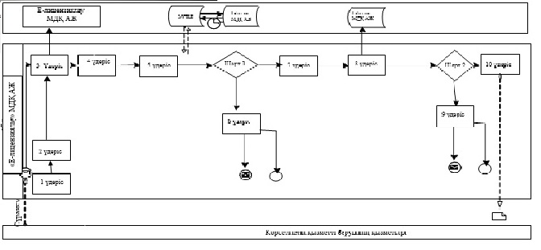
1 кесте. Мемлекеттік қызмет көрсету үдерісінде рәсімдерді
(іс-қимылдарды) сипаттау
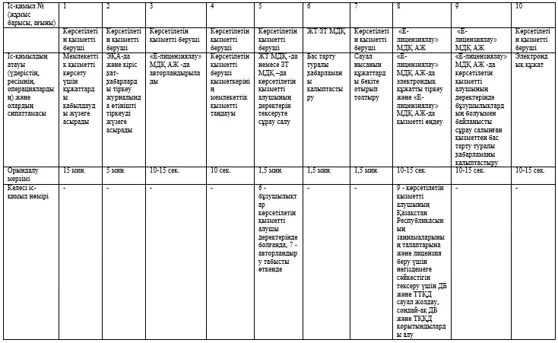
«Медициналық қызметке лицензия беру, қайта ресімдеу, лицензияның телнұсқасын беру» мемлекеттік қызмет көрсетудің бизнес-процестерінің анықтамалығы
Ескерту. Регламент 5-қосымшамен толықтырылды - Алматы қаласы әкімдігінің 17.10.2014 № 4/855 қаулысымен (алғаш ресми жарияланғаннан кейін күнтізбелік он күн өткен соң қолданысқа енгізіледі).
Көрсетілетін қызметті алушы көрсетілетін қызметті берушіге жүгінген кезде мемлекеттік қызмет көрсету
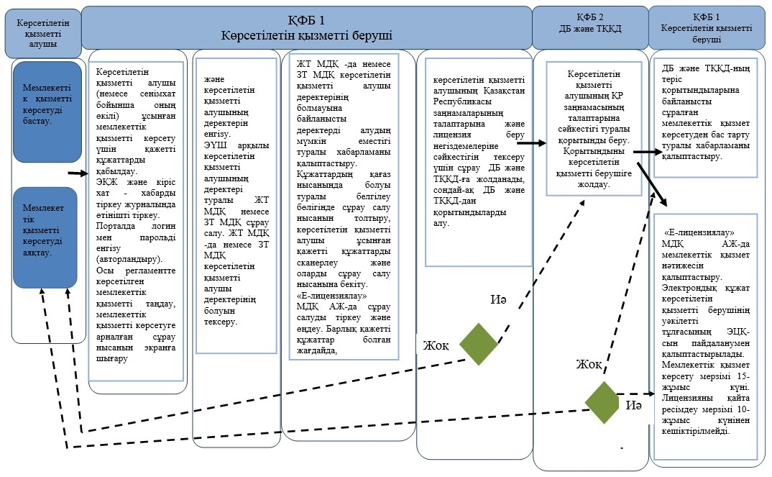
Мемлекеттік қызметті ПҮП арқылы көрсету
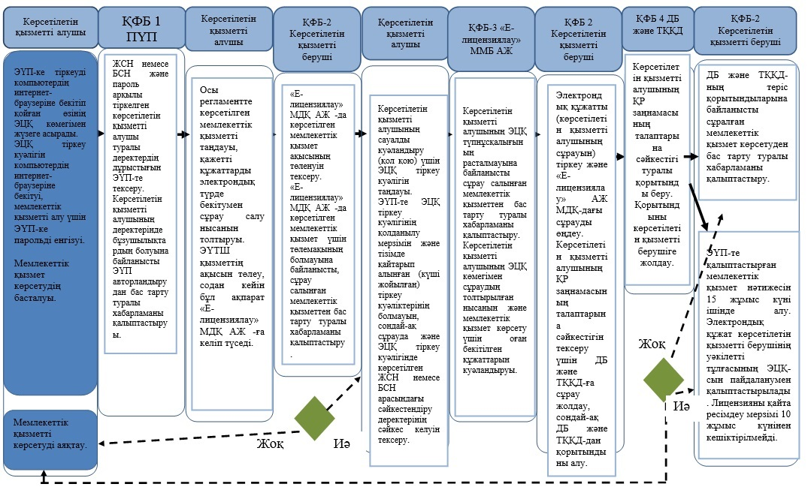
Орталық арқылы мемлекеттік қызмет көрсету
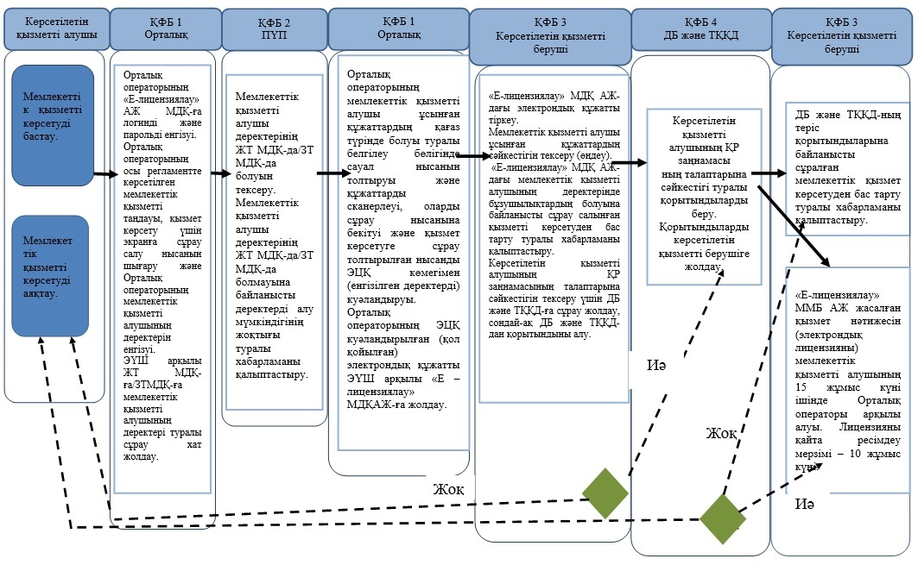
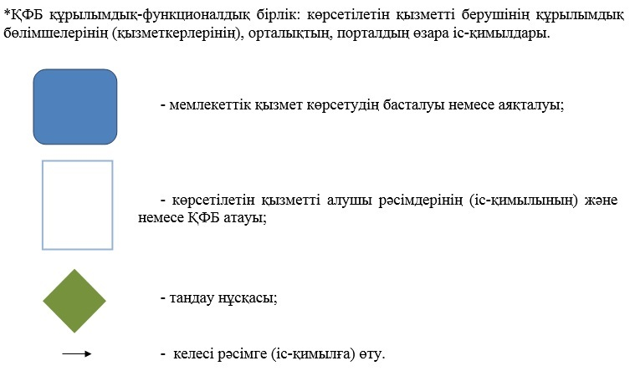
«Медициналық қызметке лицензия
беру, қайта ресімдеу, лицензияның
телнұсқасын беру» мемлекеттік
көрсетілетін қызмет регламентіне
2 қосымша
Құрылымдық бөлімшелер арасындағы рәсімдердің
(іс-қимылдардың) дәйектілігін сипаттау
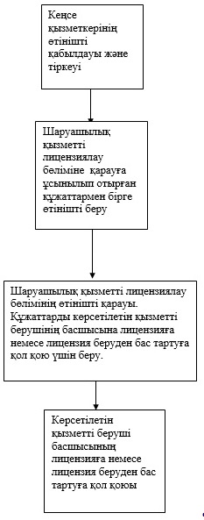
«Медициналық қызметке лицензия
беру, қайта ресімдеу, лицензияның
телнұсқасын беру» мемлекеттік
көрсетілетін қызмет регламентіне
3 қосымша
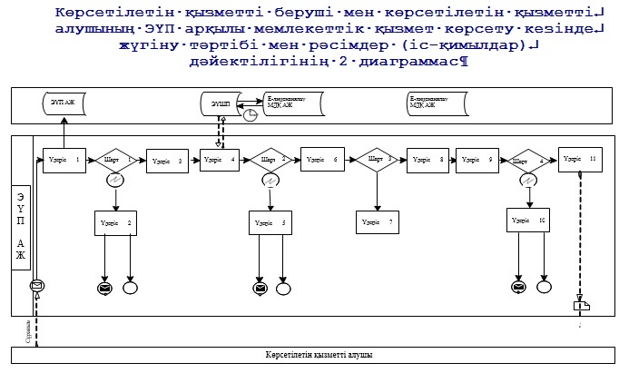
2-кесте. ЭҮП арқылы мемлекеттік қызмет көрсету
кезінде көрсетілетін қызметті берушінің және көрсетілетін
қызметті алушының рәсімдерін (іс-қимылдарын) сипаттау
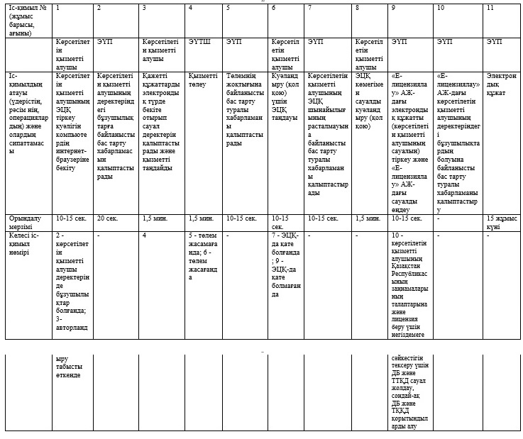
«Медициналық қызметке лицензия
беру, қайта ресімдеу, лицензияның
телнұсқасын беру» мемлекеттік
көрсетілетін қызмет регламентіне
4 қосымша
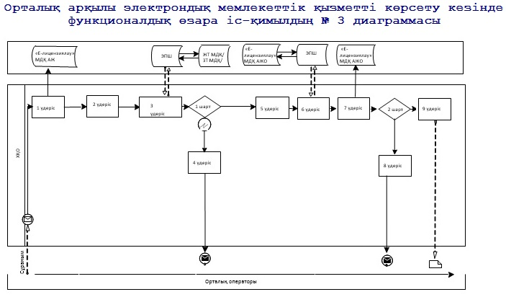
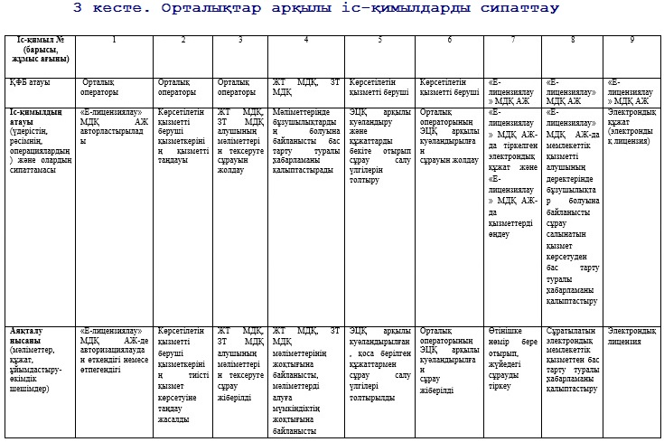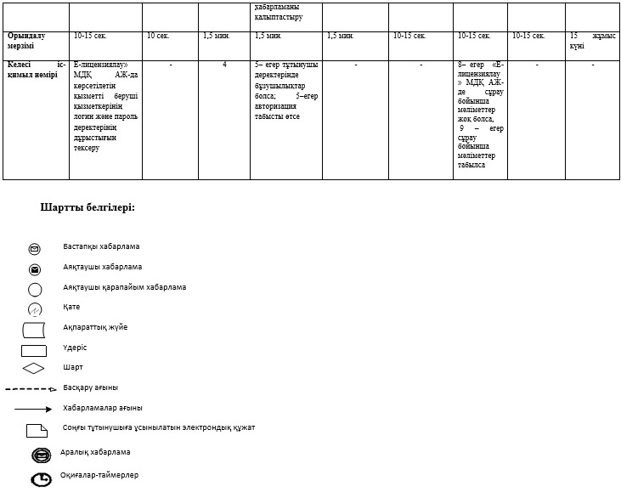
Алматы қаласы әкімдігінің
2014 жылғы «11» мамырдағы
№ 2/338 қаулысымен
бекітілген
«Фармацевтикалық қызметке лицензия беру,
қайта ресімдеу, лицензияның телнұсқаларын беру»
мемлекеттік көрсетілетін қызмет регламенті
1. Жалпы ереже
1.
Мемлекеттік қызметті Алматы қаласы Экономика және бюджеттік жоспарлау басқармасы (бұдан әрі - көрсетілетін қызметті беруші), www.egov.kz «электрондық үкіметтің» веб-порталы немесе www.elicense.kz «Е-лицензиялау» веб-порталы (бұдан әрі - портал) арқылы көрсетеді.
2. Мемлекеттік қызмет көрсету нысаны: электрондық (ішінара автоматтандырылған) және (немесе) қағаз түрінде.
3. Мемлекеттік қызметті көрсету нәтижесі - фармацевтикалық қызметпен айналысу құқығына лицензия, қайта ресімдеу, лицензияның телнұсқасы немесе Қазақстан Республикасы Үкіметінің «Фармацевтикалық қызмет саласындағы мемлекеттік көрсетілетін қызмет стандарттарын бекіту туралы» 2014 жылғы 24 ақпандағы № 142 қаулысымен бекітілген «Фармацевтикалық қызметке лицензия беру, қайта ресімдеу, лицензияның телнұсқаларын беру» мемлекеттік көрсетілетін қызмет стандартының (бұдан әрі – стандарт) 10 тармағында көзделген жағдайларда және негіздемелер бойынша мемлекеттік қызметті көрсетуден бас тарту туралы дәлелі жауап.
Мемлекеттік қызметті көрсету нәтижесін ұсыну нысаны: электрондық.
Жеке және заңды тұлғалар (бұдан әрі - көрсетілетін қызметті алушы) көрсетілген мемлекеттік қызмет нәтижесін алу үшін қағаз жеткізгіште жүгінген жағдайда, лицензия басып шығарылады және көрсетілетін қызметті берушінің уәкілетті тұлғасының мөрімен және қолымен куәландырылады.
Мемлекеттік қызметті көрсету мерзімі стандарттың 4 тармағында көрсетілген.
Мемлекеттік қызметті көрсету үшін қажетті құжаттардың тізбесі стандарттың 9 тармағында көрсетілген.
Мемлекеттік қызметті көрсету үшін стандарттың 7 тармағына сәйкес лицензиялық алым алынады.
2. Мемлекеттік қызмет көрсету үдерісіндегі
көрсетілетін қызметті берушінің құрылымдық
бөлімшелерінің (қызметкерлерінің)
іс-әрекеттер тәртібінің сипаттамасы
4.
Мемлекеттік қызмет көрсету бойынша рәсімді (іс-әрекет) бастауға көрсетілетін қызмет алушының өтініші немесе электрондық сұрауының болуы негіз болып табылады.
5.
Мемлекеттік қызмет көрсету үдерісі осы регламенттің 1 қосымшасына сәйкес рәсімдерден (іс-әрекеттерден) тұрады:
1) 1 үдеріс - көрсетілетін қызметті алушы (немесе сенімхат бойынша оның өкілі) ұсынған мемлекеттік қызметті көрсету үшін қажетті құжаттарды қабылдау;
2) 2 үдеріс - электрондық құжат айналымы жүйесінде (бұдан әрі - ЭҚЖ) және кіріс хат - хабарды тіркеу журналында өтінішті тіркеу;
3) 3 үдеріс – порталда логин мен парольді енгізу (авторландыру);
4) 4 үдеріс - осы регламентте көрсетілген мемлекеттік қызметтерді таңдау, мемлекеттік қызметті көрсетуге арналған сұрау нысанын экранға шығару және көрсетілетін қызметті алушының деректерін енгізу;
5) 5 үдеріс – «электрондық үкімет» шлюзі (бұдан әрі – ЭҮШ) арқылы көрсетілетін қызметті алушының деректері туралы «Жеке тұлға» мемлекеттік деректер қорына (бұдан әрі – ЖТ МДҚ) немесе «Заңды тұлға» мемлекеттік деректер қорына (бұдан әрі – ЗТ МДҚ) сұрау салу;
6) 1 шарт - ЖТ МДҚ -да немесе ЗТ МДҚ көрсетілетін қызметті алушы деректерінің болуын тексеру;
7) 6 үдеріс - ЖТ МДҚ -да немесе ЗТ МДҚ көрсетілетін қызметті алушы деректерінің болмауына байланысты деректерді алудың мүмкін еместігі туралы хабарламаны қалыптастыру;
8) 7 үдеріс - құжаттардың қағаз нысанында болуы туралы белгілеу бөлігінде сұрау салу нысанын толтыру, көрсетілетін қызметті алушы ұсынған қажетті құжаттарды сканерлеу және оларды сұрау салу нысанына бекіту;
9) 8 үдеріс - «Е-лицензиялау» МДҚ АЖ-да сұрау салуды тіркеу және өңдеу;
10) 2 шарт - көрсетілетін қызметті алушының Қазақстан Республикасы заңнамаларының талаптарына сәйкестігін және лицензия беру үшін негіздемені тексеру үшін нысанның орналасқан жері бойынша Алматы қаласы Денсаулық сақтау басқармасына (бұдан әрі-ДБ) және Тұтынушылардың құқықтарын қорғау жөніндегі тиісті департаменттерге (бұдан әрі - ТҚҚД) сұрауды жіберу, сондай-ақ ДБ және ТҚҚД-нен қорытындыларды алу;
11) 9 үдеріс - «Е-лицензиялау» МДҚ АЖ -да көрсетілетін қызметті алушының деректерінде бұзушылықтардың болуына байланысты сұрау салынған мемлекеттік қызметті көрсетуден бас тарту туралы хабарламаны қалыптастыру;
12) 10 үдеріс - көрсетілетін қызметті алушының «Е-лицензиялау» МДҚ АЖ-да мемлекеттік қызмет нәтижесін қалыптастыруы. Электрондық құжат көрсетілетін қызметті берушінің уәкілетті тұлғасының ЭЦҚ-сын пайдаланумен қалыптастырылады.
Фармацевтикалық қызметпен айналысу құқығына лицензия алу, қайта ресімдеу, лицензияның телнұсқаларын алу үшін көрсетілетін қызметті берушіге ұсынылған құжаттар тізімдеме бойынша қабылданады, оның көшірмесі құжаттардың қабылданған күні туралы белгісімен көрсетілетін қызметті алушыға жіберіледі (беріледі).
Көрсетілетін қызметке портал арқылы өтініш берілген жағдайда, көрсетілетін қызметті алушының порталдағы «жеке кабинетіне», мемлекеттік көрсетілетін қызмет нәтижесін алу күні мен уақытын көрсете отырып, мемлекеттік қызмет көрсету үшін сұрау салудың қабылдағаны туралы хабарлама-есеп жіберіледі.
3. Мемлекеттік қызмет көрсету үдерісіндегі
көрсетілетін қызметті берушінің құрылымдық
бөлімшелерінің (қызметкерлерінің)
өзара іс-қимыл тәртібінің сипаттамасы
6.
Мемлекеттік қызмет көрсету үдерісінде көрсетілетін қызметті берушінің келесі құрылымдық бөлімшелері қатысады:
1) кеңсе;
2) шаруашылық қызметті лицензиялау бөлімі.
3) көрсетілетін қызметті берушінің басшысы.
7. Мемлекеттік қызметті көрсету үшін өтінішті қабылдауды және тіркеуді көрсетілетін қызметті берушінің кеңсе қызметкері жүзеге асырады.
Өтінішті тіркегеннен соң кіріс нөмірін бере отырып, өтініш қоса ұсынылған құжаттарымен кіріс хат-хабарлары журналы бойынша шаруашылық қызметті лицензиялау бөліміне қарауға беріледі, сканерленген өтініштің көшірмесі қоса ұсынылған құжаттарымен ЭҚЖ құралдары арқылы беріледі.
Құжаттарды алғаннан кейін, шаруашылық қызметті лицензиялау бөлімі осы регламенттің 5 тармағында көрсетілген іс-әрекетті жүзеге асырады.
Құрылымдық бөлімшелердің арасындағы рәсімдердің (іс-әрекеттер) кезеңділігінің сипаттамасы осы регламенттің 2 қосымшасында көрсетілген.
4. Мемлекеттік қызметті көрсету үдерісінде
ақпараттық жүйелерді пайдалану тәртібінің сипаттамасы
8.
Көрсетілетін қызметті беруші мен көрсетілетін қызметті алушының Электрондық үкімет порталы (бұдан әрі – ЭҮП) арқылы мемлекеттік қызмет көрсету кезінде жүгіну тәртібі мен рәсімдердің (іс-әрекеттер) кезеңділігі осы регламенттің 3 қосымшасында көрсетілген:
1) көрсетілетін қызметті алушы ЭҮП-ке тіркеуді көрсетілетін қызметті алушы компьютердің интернет-браузеріне бекітіп қойған өзінің ЭЦҚ тіркеу куәлігінің көмегімен жүзеге асырады (ЭҮП-ке тіркелмеген көрсетілетін қызметті алушылар үшін жүзеге асырылады);
2) 1 үдеріс - көрсетілетін қызметті алушының ЭЦҚ тіркеу куәлігін компьютердің интернет-браузеріне бекітуі, мемлекеттік қызметті алу үшін көрсетілетін қызметті алушының ЭҮП-ке парольді енгізуі (авторландыру үдерісі);
3) 1 шарт – жеке сәйкестендіру нөмірі (бұдан әрі - ЖСН) немесе бизнес сәйкестендіру нөмірі (бұдан әрі - БСН) арқылы және пароль арқылы тіркелген көрсетілетін қызметті алушы туралы деректердің дұрыстығын ЭҮП-те тексеру;
4) 2 үдеріс - көрсетілетін қызметті алушының деректерінде бұзушылықтардың болуына байланысты ЭҮП авторландырудан бас тарту туралы хабарламаны қалыптастыруы;
5) 3 үдеріс - көрсетілетін қызметті алушының осы регламентте көрсетілген мемлекеттік қызметті таңдауы, қажетті құжаттарды электрондық түрде бекітумен сұрау салу нысанын толтыруы (деректерді енгізуі);
6) 4 үдеріс – «электрондық үкімет» төлем шлюзінде (бұдан әрі- ЭҮТШ) қызметтің ақысын төлеу, содан кейін бұл ақпарат «Е-лицензиялау» МДҚ АЖ -ға келіп түседі;
7) 2 шарт - «Е-лицензиялау» МДҚ АЖ -да көрсетілген мемлекеттік қызмет ақысының төленуін тексеру;
8) 5 үдеріс - «Е-лицензиялау» МДҚ АЖ -да көрсетілген мемлекеттік қызмет үшін төлемақының болмауына байланысты, сұрау салынған мемлекеттік қызметтен бас тарту туралы хабарламаны қалыптастыру;
9) 6 үдеріс - көрсетілетін қызметті алушының сауалды куәландыру (қол қою) үшін ЭЦҚ тіркеу куәлігін таңдауы;
10) 3 шарт - ЭҮП-те ЭЦҚ тіркеу куәлігінің қолданылу мерзімін және тізімде қайтарып алынған (күші жойылған) тіркеу куәліктерінің болмауын, сондай-ақ сұрауда және ЭЦҚ тіркеу куәлігінде көрсетілген ЖСН немесе БСН арасындағы сәйкестендіру деректерінің сәйкес келуін тексеру;
11) 7 үдеріс - көрсетілетін қызметті алушының ЭЦҚ түпнұсқалығының расталмауына байланысты сұрау салынған мемлекеттік қызметтен бас тарту туралы хабарламаны қалыптастыру;
12) 8 үдеріс - көрсетілетін қызметті алушының ЭЦҚ көмегімен сұраудың толтырылған нысанын (енгізілген деректерді) және мемлекеттік қызмет көрсету үшін оған бекітілген құжаттарын куәландыруы (электрондық түрде);
13) 9 үдеріс - электрондық құжатты (көрсетілетін қызметті алушының сұрауын) тіркеу және «Е-лицензиялау» АЖ МДҚ-дағы сұрауды өңдеу;
14) 4 шарт - көрсетілетін қызметті алушының Қазақстан Республикасы заңнамаларының талаптарына және лицензия беру үшін негіздемелерге сәйкестігін тексеру үшін сұрауды ДБ және ТҚҚД-не жіберу, сондай-ақ ДБ және ТҚҚД-нен қорытындыларды алу;
15) 10 үдеріс - «Е-лицензиялау» МДҚ АЖ-дағы көрсетілетін қызметті алушының деректерінде бұзушылықтардың болуына байланысты сұрау салынған мемлекеттік қызметті көрсетуден бас тарту туралы хабарламаны қалыптастыру;
16) 11 үдеріс - көрсетілетін қызметті алушының ЭҮП-те қалыптастырған мемлекеттік қызмет нәтижесін алуы. Электрондық құжат көрсетілетін қызметті берушінің уәкілетті тұлғасының ЭЦҚ-сын пайдаланумен қалыптастырылады.
9. Мемлекеттік қызмет көрсетуге арналған сұрау салу нысандарын толтыру бойынша іс-әрекеттердің сипаттамасы:
компьютердің интернет-браузеріне ЭЦҚ-ның тіркеу куәлігін бекіту, ҮЭП-ке кіру үшін көрсетілетін қызметті алушының парольді енгізуі;
мемлекеттік көрсетілетін қызметті таңдау;
«Өтініш беру» түймесінің көмегімен мемлекеттік көрсетілетін қызметке тапсырыс беру;
сұрау салуды толтыру және қажетті құжаттарды электрондық түрде бекіту;
мемлекеттік көрсетілетін қызметтің ақысын төлеу;
көрсетілетін қызметті алушының ЭЦҚ тіркеу куәлігін таңдауы;
сұрау салуды куәландыру (қол қою) - көрсетілетін қызметті алушы «Қол қою» түймесінің көмегімен ЭЦҚ сұрау салуын куәландыруды (қол қоюды) жүзеге асырады, содан кейін сұрау салу «Е-лицензиялау» МДҚ АЖ-ға өңдеуге беріледі;
«Е-лицензиялау» МДҚ АЖ-да сұрау салуды өңдеу - көрсетілетін қызметті алушыда дисплей экранына толтырған өтінішінің нысаны шығады;
«Менің өтініштерім» түймесінің көмегімен көрсетілетін қызметті алушыға «Іздеу» түймесін басу ЖСН немесе БИН-ді енгізу арқылы өңдеу нәтижелерін көру мүмкіндігі беріледі.
Қажетті ақпаратты және мемлекеттік көрсетілетін қызметті көрсету бойынша кеңесті Мемлекеттік қызметтер көрсету мәселелері бойынша бірыңғай байланыс орталығының 1414 тегін телефоны арқылы алуға болады.
10.
Мемлекеттік қызмет көрсету процесінде рәсімдердің (іс-қимылдардың) кезеңділігін, көрсетілетін қызметті берушінің құрылымдық бөлімшелерінің (қызметкерлерінің) өзара іс-қимылдарының толық сипаттамасы, сонымен қатар ЭҮП пайдалану тәртібінің сипаттамасы осы регламенттің 4 қосымшасына сәйкес мемлекеттік қызмет көрсетудің бизнес-процестерінің анықтамалығында көрсетіледі.
Ескерту. Регламент 10-тармақпен толықтырылды - Алматы қаласы әкімдігінің 17.10.2014 № 4/855 қаулысымен (алғаш ресми жарияланғаннан кейін күнтізбелік он күн өткен соң қолданысқа енгізіледі).
«Фармацевтикалық қызметке
лицензия беру, қайта ресімдеу,
лицензияның телнұсқасын беру»
мемлекеттік көрсетілетін қызмет
регламентіне
1 қосымша
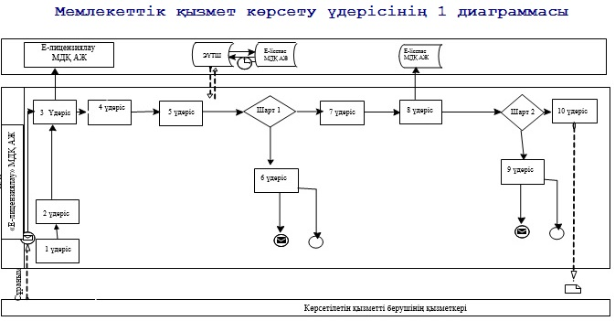
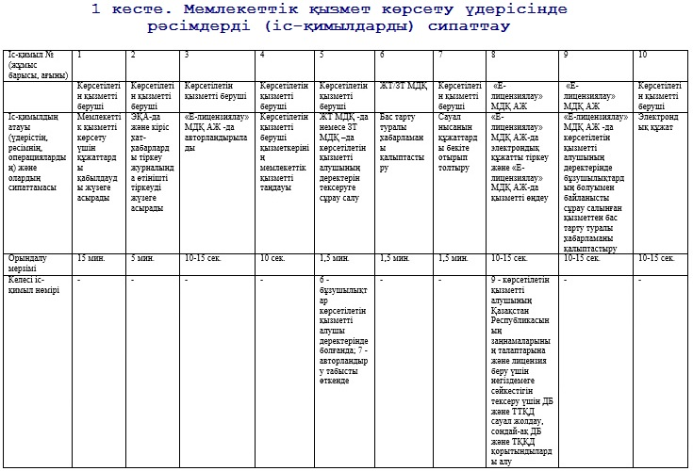
«Фармацевтикалық қызметке
лицензия беру, қайта ресімдеу,
лицензияның телнұсқасын беру»
мемлекеттік көрсетілетін қызмет
регламентіне
2 қосымша
Құрылымдық бөлімшелер арасындағы рәсімдердің
(іс-қимылдардың) дәйектілігін сипаттау
«Фармацевтикалық қызметке
лицензия беру, қайта ресімдеу,
лицензияның телнұсқаларын
беру» мемлекеттік көрсетілетін
қызмет регламентіне 4 қосымша
«Фармацевтикалық қызметке лицензия беру, қайта ресімдеу, лицензияның телнұсқаларын беру» мемлекеттік қызмет көрсетудің бизнес-процестерінің анықтамалығы
Ескерту. Регламент 4-қосымшамен толықтырылды - Алматы қаласы әкімдігінің 17.10.2014 № 4/855 қаулысымен (алғаш ресми жарияланғаннан кейін күнтізбелік он күн өткен соң қолданысқа енгізіледі).
Көрсетілетін қызметті алушы көрсетілетін қызметті берушіге жүгінген кезде мемлекеттік қызмет көрсету
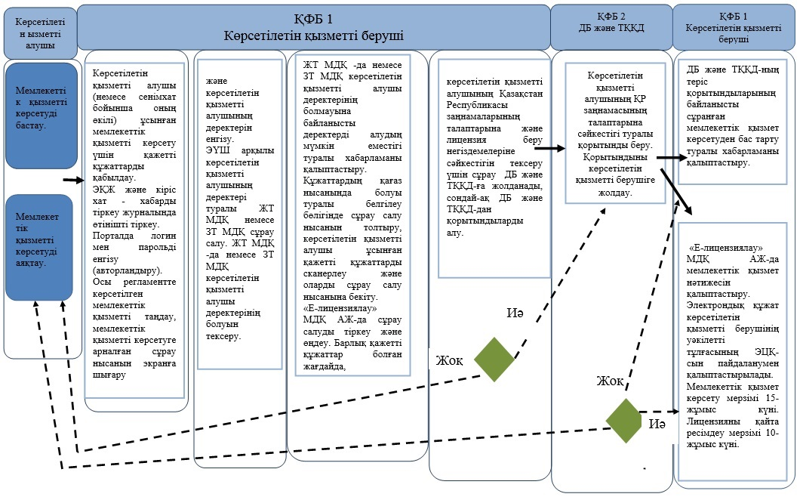
Мемлекеттік қызметті ПҮП арқылы көрсету
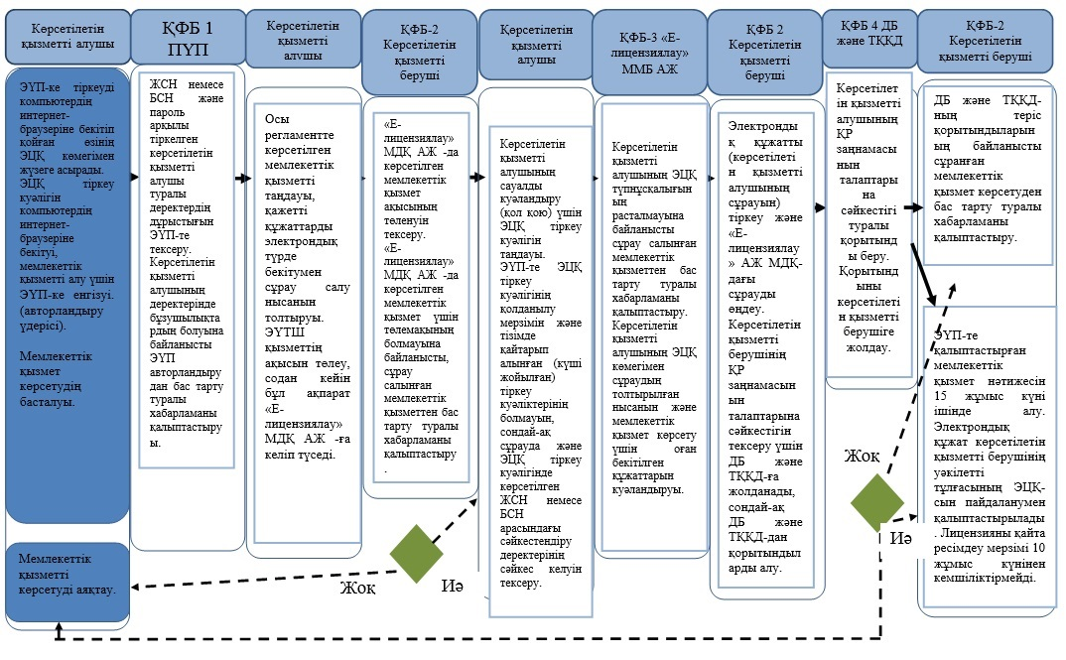
«Фармацевтикалық қызметке
лицензия беру, қайта ресімдеу,
лицензияның телнұсқасын беру»
мемлекеттік көрсетілетін қызмет
регламентіне
3 қосымша
Көрсетілетін қызметті беруші мен көрсетілетін қызметті
алушының ЭҮП арқылы мемлекеттік қызмет көрсету кезінде жүгіну
тәртібі мен рәсімдер (іс-қимылдар) дәйектілігінің 2 диаграммасы
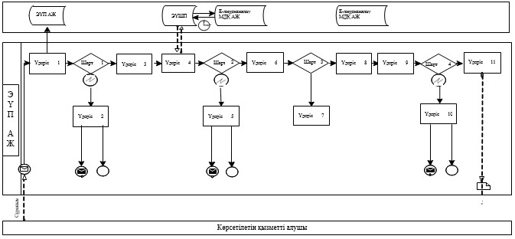
2-кесте. ЭҮП арқылы мемлекеттік қызмет көрсету кезінде
көрсетілетін қызметті берушінің және көрсетілетін қызметті
алушының рәсімдерін (іс-қимылдарын) сипаттау
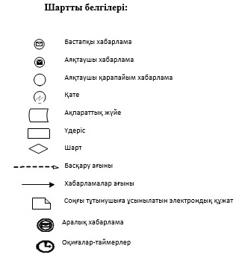
Алматы қаласы әкімдігінің
2014 жылғы «11» мамырдағы
№ 2/338 қаулысымен
бекітілген
«Денсаулық сақтау саласындағы есірткі құралдарының,
психотроптық заттар мен прекурсорлардың айналымына
байланысты қызметке лицензиялар беру, қайта ресімдеу,
лицензияның телнұсқаларын беру»
мемлекеттік көрсетілетін қызмет регламенті
1. Жалпы ереже
1.
Мемлекеттік қызметті Алматы қаласы Экономика және бюджеттік жоспарлау басқармасы (бұдан әрі - көрсетілетін қызметті беруші), оның ішінде Халыққа қызмет көрсету орталықтары (бұдан әрі - Орталық), www.egov.kz «электрондық үкіметтің» веб-порталы немесе www.elicense.kz «Е-лицензиялау» веб-порталы (бұдан әрі - портал) арқылы көрсетеді.
2. Мемлекеттік қызмет көрсету нысаны: электрондық (ішінара автоматтандырылған) және (немесе) қағаз түрінде.
3. Мемлекеттік қызметті көрсету нәтижесі - денсаулық сақтау саласындағы есірткі құралдарының, психотроптық заттар мен прекурсорлардың айналымына байланысты лицензия, қайта ресімдеу, лицензияның телнұсқасы немесе Қазақстан Республикасы Үкіметінің «Фармацевтикалық қызмет саласындағы мемлекеттік көрсетілетін қызмет стандарттарын бекіту туралы» 2014 жылғы 24 ақпандағы № 142 қаулысымен бекітілген «Денсаулық сақтау саласындағы есірткі құралдарының, психотроптық заттар мен прекурсорлардың айналымына байланысты қызметке лицензиялар беру, қайта ресімдеу, лицензияның телнұсқаларын беру» мемлекеттік көрсетілетін қызмет стандартының (бұдан әрі – стандарт) 10 тармағында көзделген жағдайларда және негіздемелер бойынша мемлекеттік қызметті көрсетуден бас тарту туралы дәлелді жауап.
Мемлекеттік қызметті көрсету нәтижесін ұсыну нысаны: электрондық.
Заңды тұлғалар (бұдан әрі - көрсетілетін қызметті алушы) көрсетілген мемлекеттік қызмет нәтижесін алу үшін қағаз жеткізгіште жүгінген жағдайда, лицензия қағазға басып шығарылады және көрсетілетін қызметті берушінің уәкілетті тұлғасының мөрімен және қолымен куәландырылады.
Мемлекеттік қызметті көрсету мерзімі стандарттың 4 тармағында көрсетілген.
Мемлекеттік қызметті көрсету үшін қажетті құжаттардың тізбесі стандарттың 9 тармағында көрсетілген.
Мемлекеттік қызметті көрсету үшін стандарттың 7 тармағына сәйкес лицензиялық алым алынады.
2. Мемлекеттік қызмет көрсету үдерісіндегі көрсетілетін
қызметті берушінің құрылымдық бөлімшелерінің
(қызметкерлерінің) іс-әрекеттер тәртібінің сипаттамасы
4.
Мемлекеттік қызмет көрсету бойынша рәсімді (іс-әрекет) бастауға көрсетілетін қызмет алушының өтініші немесе электрондық сұрауының болуы негіз болып табылады.
5.
Мемлекеттік қызмет көрсету үдерісі осы регламенттің 1 қосымшасына сәйкес рәсімдерден (іс-әрекеттерден) тұрады:
1) 1 үдеріс - көрсетілетін қызметті алушы (немесе сенімхат бойынша оның өкілі) ұсынған мемлекеттік қызметті көрсету үшін қажетті құжаттарды қабылдау;
2) 2 үдеріс - электрондық құжат айналымы жүйесінде (бұдан әрі - ЭҚЖ) және кіріс хат - хабарды тіркеу журналында өтінішті тіркеу;
3) 3 үдеріс – порталда логин мен парольді енгізу (авторландыру);
4) 4 үдеріс - осы регламентте көрсетілген мемлекеттік қызметтерді таңдау, мемлекеттік қызметті көрсетуге арналған сұрау нысанын экранға шығару және көрсетілетін қызметті алушының деректерін енгізу;
5) 5 үдеріс – «электрондық үкімет» шлюзі (бұдан әрі – ЭҮШ) арқылы көрсетілетін қызметті алушының деректері туралы «Заңды тұлға» мемлекеттік деректер қорына (бұдан әрі - ЗТ МДҚ) сұрау салу;
6) 1 шарт - МДҚ ЗТ көрсетілетін қызметті алушы деректерінің болуын тексеру;
7) 6 үдеріс - ЗТ МДҚ көрсетілетін қызметті алушы деректерінің болмауымен байланысты деректерді алудың мүмкін еместігі туралы хабарламаны қалыптастыру;
8) 7 үдеріс - құжаттардың қағаз нысанында болуы туралы белгілеу бөлігінде сұрау салу нысанын толтыру, көрсетілетін қызметті алушы ұсынған қажетті құжаттарды сканерлеу және оларды сұрау нысанына бекіту;
9) 8 үдеріс - «Е-лицензиялау» АЖ МДҚ -да сұрау салуды тіркеу және өңдеу;
10) 2 шарт - көрсетілетін қызметті алушының біліктілік талаптарына сәйкестігін тексеру, сондай-ақ Қазақстан Республикасы заңнамаларының талаптарына сәйкестігін және лицензия беру үшін негіздемені тексеру үшін нысанның орналасқан жері бойынша Тұтынушылардың құқықтарын қорғау жөніндегі тиісті департаменттерге және Төтенше жағдайлар және өнеркәсіп қауіпсіздігін мемлекеттік бақылау жөніндегі департаментіне сұрауды жіберу, сондай-ақ ТҚҚД және ТЖӨҚМБД-нен қорытындыларды алу;
11) 9 үдеріс - «Е-лицензиялау» МДҚ АЖ-да көрсетілетін қызметті алушының деректерінде бұзушылықтардың болуна байланысты сұрау салынған мемлекеттік қызметті көрсетуден бас тарту туралы хабарламаны қалыптастыру;
12) 10 үдеріс - көрсетілетін қызметті алушының «Е-лицензиялау» МДҚ АЖ-да мемлекеттік қызмет нәтижесін қалыптастыруы. Электрондық құжат көрсетілетін қызметті берушінің уәкілетті тұлғасының ЭЦҚ-сын пайдаланумен қалыптастырылады.
Денсаулық сақтау саласындағы есірткі құралдарының, психотроптық заттар мен прекурсорлардың айналымына байланысты қызметпен айналысу құқығына лицензия алу, қайта ресімдеу, лицензияның телнұсқаларын алу үшін көрсетілетін қызметті берушіге ұсынылған құжаттар тізімдеме бойынша қабылданады, оның көшірмесі құжаттардың қабылданған күні туралы белгісімен көрсетілетін қызметті алушыға жіберіледі (беріледі).
Көрсетілетін қызметке портал арқылы өтініш берілген жағдайда, көрсетілетін қызметті алушының порталдағы «жеке кабинетіне», мемлекеттік көрсетілетін қызмет нәтижесін алу күні мен уақытын көрсете отырып, мемлекеттік қызмет көрсету үшін сұрау салудың қабылдағаны туралы хабарлама-есеп жіберіледі.
3. Мемлекеттік қызмет көрсету үдерісіндегі
көрсетілетін қызметті берушінің құрылымдық
бөлімшелерінің (қызметкерлерінің)
өзара іс-қимыл тәртібінің сипаттамасы
6.
Мемлекеттік қызмет көрсету үдерісінде көрсетілетін қызметті берушінің келесі құрылымдық бөлімшелері қатысады:
1) кеңсе;
2) шаруашылық қызметті лицензиялау бөлімі.
3) көрсетілетін қызметті берушінің басшысы.
7. Мемлекеттік қызметті көрсету үшін өтінішті қабылдауды және тіркеуді көрсетілетін қызметті берушінің кеңсе қызметкері жүзеге асырады.
Өтінішті тіркегеннен соң кіріс нөмірін бере отырып, өтініш қоса ұсынылған құжаттарымен кіріс хат-хабарлары журналы бойынша шаруашылық қызметті лицензиялау бөліміне қарауға беріледі, сканерленген өтініштің көшірмесі қоса ұсынылған құжаттарымен ЭҚЖ құралдары арқылы беріледі.
Құжаттарды алғаннан кейін, шаруашылық қызметті лицензиялау бөлімі осы регламенттің 5 тармағында көрсетілген іс-әрекетті жүзеге асырады.
Құрылымдық бөлімшелердің арасындағы рәсімдер (іс-әрекеттер) кезеңділігінің сипаттамасы осы регламенттің 2 қосымшасында көрсетілген.
4. Орталықпен өзара іс - қимыл тәртібін,
сондай-ақ мемлекеттік қызметті көрсету үдерісінде
ақпараттық жүйелерді пайдалану тәртібінің сипаттамасы
8.
Көрсетілетін қызметті беруші мен көрсетілетін қызметті алушының Электрондық үкімет порталы (бұдан әрі – ЭҮП) арқылы мемлекеттік қызмет көрсету кезінде жүгіну тәртібі мен рәсімдердің (іс-әрекеттер) кезеңділігі осы регламенттің 3 қосымшасында көрсетілген:
1) көрсетілетін қызметті алушы ЭҮП-ке тіркеуді көрсетілетін қызметті алушы компьютердің интернет-браузеріне бекітіп қойған өзінің ЭЦҚ тіркеу куәлігінің көмегімен жүзеге асырады (ЭҮП-ке тіркелмеген көрсетілетін қызметті алушылар үшін жүзеге асырылады);
2) 1 үдеріс - көрсетілетін қызметті алушының ЭЦҚ тіркеу куәлігін компьютердің интернет-браузеріне бекітуі, мемлекеттік қызметті алу үшін көрсетілетін қызметті алушының ЭҮП-ке парольді енгізуі (авторландыру үдерісі);
3) 1 шарт - бизнес сәйкестендіру нөмірі (бұдан әрі - БСН) және пароль арқылы тіркелген көрсетілетін қызметті алушы туралы деректердің дұрыстығын ЭҮП-те тексеру;
4) 2 үдеріс - көрсетілетін қызметті алушының деректерінде бұзушылықтардың болуына байланысты ЭҮП авторландырудан бас тарту туралы хабарламаны қалыптастыруы;
5) 3 үдеріс - көрсетілетін қызметті алушының осы регламентте көрсетілген мемлекеттік қызметті таңдауы, қажетті құжаттарды электрондық түрде бекітумен сұрау салу нысанын толтыруы (деректерді енгізуі);
6) 4 үдеріс – «электрондық үкімет» төлем шлюзінде (бұдан әрі - ЭҮТШ) қызметтің ақысын төлеу, содан кейін бұл ақпарат «Е-лицензиялау» МДҚ АЖ-ға келіп түседі;
7) 2 шарт - «Е-лицензиялау» МДҚ АЖ-да көрсетілген мемлекеттік қызмет ақысының төленуін тексеру;
8) 5 үдеріс - «Е-лицензиялау» МДҚ АЖ-да көрсетілген мемлекеттік қызмет үшін төлемақының болмауына байланысты, сұрау салынған мемлекеттік қызметтен бас тарту туралы хабарламаны қалыптастыру;
9) 6 үдеріс - көрсетілетін қызметті алушының сұрауды куәландыру (қол қою) үшін ЭЦҚ тіркеу куәлігін таңдауы;
10) 3 шарт - ЭҮП-те ЭЦҚ тіркеу куәлігінің қолданылу мерзімін және тізімде қайтарып алынған (күші жойылған) тіркеу куәліктерінің болмауын, сондай-ақ сұрауды және ЭЦҚ тіркеу куәлігінде көрсетілген БСН арасында сәйкестендіру деректерінің сәйкес келуін тексеру;
11) 7 үдеріс - көрсетілетін қызметті алушының ЭЦҚ түпнұсқалығының расталмауына байланысты сұрау салынған мемлекеттік қызметтен бас тарту туралы хабарламаны қалыптастыру;
12) 8 үдеріс - көрсетілетін қызметті алушының ЭЦҚ көмегімен сұраудың толтырылған нысанын (енгізілген деректерді) және мемлекеттік қызмет көрсету оған бекітілген құжаттарын куәландыруы (электрондық түрде);
13) 9 үдеріс - электрондық құжатты (көрсетілетін қызметті алушының сұрауын) тіркеу және «Е-лицензиялау» МДҚ АЖ-дағы сұрауды өңдеу;
14) 4 шарт - көрсетілетін қызметті алушының біліктілік талаптарына сәйкестігін тексеру, сондай-ақ Қазақстан Республикасы заңнамаларының талаптарына және лицензия беру үшін негіздемелерге сәйкестігін тексеру үшін нысанның орналасқан жері бойынша Тұтынушылардың құқықтарын қорғау департаменті және Төтенше жағдайлар және өнеркәсіп қауіпсіздігін мемлекеттік бақылау жөніндегі департаментіне сұранымды жіберу, сондай-ақ ТҚҚД және ТЖӨҚМБД- нен қорытындыларды алу үшін;
15) 10 үдеріс - «Е-лицензиялау» МДҚ АЖ-дағы көрсетілетін қызметті алушының деректерінде бұзушылықтардың болуына байланысты сұрау салынған мемлекеттік қызметті көрсетуден бас тарту туралы хабарламаны қалыптастыру;
16) 11 үдеріс - көрсетілетін қызметті алушының ЭҮП-те қалыптастырған мемлекеттік қызмет нәтижесін алуы. Электрондық құжат көрсетілетін қызметті берушінің уәкілетті тұлғасының ЭЦҚ-сын пайдаланумен қалыптастырылады.
9. Көрсетілетін қызметті берушінің, Орталықтың және көрсетілетін қызметті алушының өзара іс-қимылын, сондай-ақ мемлекеттік қызмет көрсету нәтижесін алу тәртібінің сипаттамасы осы регламенттің 4 қосымшасында берілген:
1) 1 үдеріс – Орталық операторының «Е-лицензиялау» МДҚ АЖ-ға логинді және парольді енгізуі (авторландыру үдерісі);
2) 2 үдеріс – Орталық операторының осы регламентте көрсетілген мемлекеттік қызметті таңдауы, қызмет көрсету үшін экранға сұрау салу нысанын шығару және Орталық операторының мемлекеттік қызметті алушының деректерін енгізуі;
3) 3 үдеріс - ЭҮШ арқылы ЗТ МДҚ-ға мемлекеттік қызметті алушының деректері туралы сұрау хат жолдау;
4) 1 шарт - мемлекеттік қызметті алушы деректерінің ЗТ МДҚ-да болуын тексеру;
5) 4 үдеріс - мемлекеттік қызметті алушы деректерінің ЗТ МДҚ-да болмауына байланысты деректерді алу мүмкіндігінің жоқтығы туралы хабарламаны қалыптастыру;
6) 5 үдеріс – Орталық операторының мемлекеттік қызметті алушы ұсынған құжаттардың қағаз түрінде болуы туралы белгілеу бөлігінде сұрау нысанын толтыруы және құжаттарды сканерлеуі, оларды сұрау нысанына бекітуі және қызмет көрсетуге ЭЦҚ көмегімен сұрау толтырылған нысанды (енгізілген деректерді) куәландыруы;
7) 6 үдеріс – Орталық операторының ЭЦҚ куәландырылған (қол қойылған) электрондық құжатты (мемлекеттік қызметті алушының сұрауын) ЭҮШ арқылы «Е –лицензиялау» АЖ МДҚ-ға жолдау;
8) 7 үдеріс - «Е-лицензиялау» МДҚ АЖ-дағы электрондық құжатты тіркеу;
9) 2 шарт – көрсетілетін қызметті берушінің мемлекеттік қызметті алушы ұсынған құжаттардың сәйкестігін келуін тексеруі (өңдеуі);
10) 8 үдеріс - «Е-лицензиялау» МДҚ АЖ-дағы көрсетілетін қызметті алушының деректерінде бұзушылықтардың болуына байланысты сұрау салынған мемлекеттік қызметті көрсетуден бас тарту туралы хабарламаны қалыптастыру;
11) 9 үдеріс – «Е-лицензиялау» МДҚ АЖ-мен қалыптастырылған қызмет нәтижесін (электрондық лицензия) мемлекеттік қызметті алушының Орталық операторы арқылы алуы;
10. Мемлекеттік қызмет көрсетуге арналған сұрау салу нысандарын толтыру бойынша іс-әрекеттердің сипаттамасы:
компьютердің интернет-браузеріне ЭЦҚ-ның тіркеу куәлігін бекіту, ҮЭП-ке кіру үшін көрсетілетін қызметті алушының парольді енгізуі;
мемлекеттік көрсетілетін қызметті таңдау;
«Өтініш беру» түймесінің көмегімен мемлекеттік көрсетілетін қызметке тапсырыс беру;
сұрау салуды толтыру және қажетті құжаттарды электрондық түрде бекіту;
мемлекеттік көрсетілетін қызметтің ақысын төлеу;
көрсетілетін қызметті алушының ЭЦҚ тіркеу куәлігін таңдауы;
сұрау салуды куәландыру (қол қою) - көрсетілетін қызметті алушы «Қол қою» түймесінің көмегімен ЭЦҚ сұрау салуын куәландыруды (қол қоюды) жүзеге асырады, содан кейін сұрау салу «Е-лицензиялау» АЖ МДҚ-ға өңдеуге беріледі;
«Е-лицензиялау» МДҚ АЖ-да сұрау салуды өңдеу - көрсетілетін қызметті алушыда дисплей экранына толтырған өтінішінің нысаны шығады;
«Менің өтініштерім» түймесінің көмегімен көрсетілетін қызметті алушыға «Іздеу» түймесінің басу БСН-ді енгізу арқылы өңдеу нәтижелерін көру мүмкіндігі беріледі.
Қажетті ақпаратты және мемлекеттік көрсетілетін қызметті көрсету бойынша кеңесті Мемлекеттік қызметтер көрсету мәселелері бойынша бірыңғай байланыс орталығының 1414 тегін телефоны арқылы алуға болады.
11.
Мемлекеттік қызмет көрсету процесінде рәсімдердің (іс-қимылдардың) кезеңділігін, көрсетілетін қызметті берушінің құрылымдық бөлімшелерінің (қызметкерлерінің) өзара іс-қимылдарының толық сипаттамасы, сонымен қатар өзге көрсетілген қызмет берушілермен халыққа қызмет көрсету орталықтарымен өзара іс-қимыл тәртібінің және ЭҮП пайдалану тәртібінің сипаттамасы осы регламенттің 5 қосымшасына сәйкес мемлекеттік қызмет көрсетудің бизнес-процестерінің анықтамалығында көрсетіледі.
Ескерту. Регламент 11-тармақпен толықтырылды - Алматы қаласы әкімдігінің 17.10.2014 № 4/855 қаулысымен (алғаш ресми жарияланғаннан кейін күнтізбелік он күн өткен соң қолданысқа енгізіледі).
Денсаулық сақтау саласындағы
есірткі құралдарының,
психотроптық заттар мен
прекурсорлардың айналымына
байланысты қызметке лицензиялар
беру, қайта ресімдеу, лицензияның
телнұсқасын беру» мемлекеттік
көрсетілетін қызмет регламентіне
1 қосымша
Мемлекеттік қызмет көрсету үдерісінің 1 диаграммасы
1 кесте. Мемлекеттік қызмет көрсету үдерісінде
рәсімдерді (іс-қимылдарды) сипаттау
Денсаулық сақтау саласындағы
есірткі құралдарының,
психотроптық заттар мен
прекурсорлардың айналымына
байланысты қызметке лицензиялар
беру, қайта ресімдеу, лицензияның
телнұсқасын беру» мемлекеттік
көрсетілетін қызмет регламентіне
2 қосымша
Құрылымдық бөлімшелер арасындағы рәсімдердің
(іс-қимылдардың) дәйектілігін сипаттау
Денсаулық сақтау саласындағы
есірткі құралдарының
психотроптық заттар мен
прекурсорлардың айналымына
байланысты қызметке лицензиялар
беру, қайта ресімдеу, лицензияның
телнұсқасын беру» мемлекеттік
көрсетілетін қызмет регламентіне
3 қосымша
«Денсаулық сақтау саласындағы
есірткі құралдарының,
психотроптық заттар мен
прекурсорлардың айналымына
байланысты қызметке
лицензиялар беру, қайта
ресімдеу, лицензияның
телнұсқаларын беру»
мемлекеттік көрсетілетін қызмет
регламентіне
5 қосымша
Көрсетілетін қызметті беруші мен көрсетілетін қызметті
алушының ЭҮП арқылы мемлекеттік қызмет көрсету кезінде
жүгіну тәртібі мен рәсімдер (іс-қимылдар)
дәйектілігінің 2 диаграммасы
2-кесте. ЭҮП арқылы мемлекеттік қызмет көрсету кезінде
көрсетілетін қызметті берушінің және көрсетілетін қызметті
алушының рәсімдерін (іс-қимылдарын) сипаттау
«Денсаулық сақтау саласындағы есірткі құралдарының, психотроптық заттар мен прекурсорлардың айналымына байланыстықызметке лицензиялар беру, қайта ресімдеу, лицензияның телнұсқаларын беру» мемлекеттік қызмет көрсетудің бизнес - процестерінің анықтамалығы
Ескерту. Регламент 5-қосымшамен толықтырылды - Алматы қаласы әкімдігінің 17.10.2014 № 4/855 қаулысымен (алғаш ресми жарияланғаннан кейін күнтізбелік он күн өткен соң қолданысқа енгізіледі).
Көрсетілетін қызметті алушы көрсетілетін қызметті берушіге жүгінген кезде мемлекеттік қызмет көрсету
Мемлекеттік қызметті ЭҮП арқылы көрсету
Орталық арқылы мемлекеттік қызмет көрсету
Денсаулық сақтау саласындағы
есірткі құралдарының,
психотроптық заттар мен
прекурсорлардың айналымына
байланысты қызметке лицензиялар
беру, қайта ресімдеу, лицензияның
телнұсқасын беру» мемлекеттік
көрсетілетін қызмет регламентіне
4 қосымша
Орталық арқылы электрондық мемлекеттік қызметтерді көрсету
кезінде функционалдық өзара іс-қимылдың № 3 диаграммасы
Алматы қаласы әкімдігінің
2014 жылғы «11» мамырдағы
№ 2/338 қаулысымен
бекітілген
«Заңды тұлғаларда өз өндірісі барысында және құрамында түсті
және (немесе) қара металл сынықтары және (немесе) қалдықтары
болған мүліктік кешенді сатып алу нәтижесінде пайда болған
түсті және қара металл сынықтары мен қалдықтарын өткізу
жөніндегі қызметті қоспағанда, заңды тұлғалардың түсті және
қара металл сынықтары мен қалдықтарын жинауы (дайындауы),
сақтауы, қайта өңдеуі және өткізу жөніндегі қызмет түрін жүзеге
асыруға лицензия беру, қайта ресімдеу, лицензияның
телнұсқаларын беру» мемлекеттік көрсетілетін қызмет регламенті
1. Жалпы ережелер
1.
Мемлекеттік қызметті Алматы қаласы Экономика және бюджеттік жоспарлау басқармасы (бұдан әрі - көрсетілетін қызметті беруші), www.egov.kz «электрондық үкіметтің» веб-порталы немесе www.elicense.kz «Е-лицензиялау» веб-порталы (бұдан әрі - портал) арқылы көрсетеді.
2. Мемлекеттік қызмет көрсету нысаны: электрондық (ішінара автоматтандырылған).
3. Мемлекеттік қызметті көрсету нәтижесі - заңды тұлғаларда өз өндірісі барысында және құрамында түсті және (немесе) қара металл сынықтары және (немесе) қалдықтары болған мүліктік кешенді сатып алу нәтижесінде пайда болған түсті және қара металл сынықтары мен қалдықтарын өткізу жөніндегі қызметті қоспағанда, заңды тұлғалардың түсті және қара металл сынықтары мен қалдықтарын жинау (дайындау), сақтау, өңдеу және лицензиаттарға өткізу жөніндегі қызметті жүзеге асыруға лицензия, қайта ресімдеу, лицензияның телнұсқасы немесе Қазақстан Республикасы Үкіметінің «Қазақстан Республикасы Индустрия және жаңа технологиялар министрлігі өнеркәсіп және экспорттық бақылау саласында көрсететін мемлекеттік қызметтер стандарттарын бекіту, Қазақстан Республикасы Үкіметінің «Өнімнің транзитіне рұқсат беру ережесін бекіту туралы» 2008 жылғы 11 ақпандағы № 130 және «Импорттаушылардың (түпкі пайдаланушылардың) кепілдік міндеттемелерін ресімдеу және олардың орындалуын тексеру ережесін бекіту туралы» 2008 жылғы 12 наурыздағы № 244 қаулыларына өзгерістер енгізу туралы» 2014 жылғы 26 ақпандағы № 155 қаулысымен бекітілген «Заңды тұлғаларда өз өндірісі барысында және құрамында түстi және (немесе) қара металл сынықтары және (немесе) қалдықтары болған мүліктік кешенді сатып алу нәтижесінде пайда болған түсті және қара металл сынықтары мен қалдықтарын өткізу жөніндегі қызметті қоспағанда, заңды тұлғалардың түсті және қара металл сынықтары мен қалдықтарын жинау (дайындау), сақтау, өңдеу және лицензиаттарға өткізу жөніндегі қызметті жүзеге асыруға лицензия беру, қайта ресімдеу, лицензияның телнұсқаларын беру» мемлекеттік көрсетілетін қызмет стандартының (бұдан әрі – стандарт) 10 тармағында көзделген жағдайларда және негіздер бойынша мемлекеттік қызметті көрсетуден бас тарту туралы дәлелді жауап.
Мемлекеттік қызметті көрсету нәтижесін ұсыну нысаны: электрондық және (немесе) қағаз түрінде.
Мемлекеттік қызметті көрсету мерзімі стандарттың 4 тармағында көрсетілген.
Мемлекеттік қызметті көрсету үшін қажетті құжаттардың тізбесі стандарттың 9 тармағында көрсетілген.
Мемлекеттік қызметті көрсету үшін стандарттың 7 тармағына сәйкес лицензиялық алым алынады.
2. Мемлекеттік қызмет көрсету үдерісіндегі
көрсетілетін қызметті берушінің құрылымдық
бөлімшелерінің (қызметкерлерінің)
іс-әрекеттер тәртібінің сипаттамасы
4.
Мемлекеттік қызмет көрсету бойынша рәсімді (іс-әрекет) бастауға заңды тұлғаның (бұдан әрі - көрсетілетін қызмет алушының) өтініші немесе электрондық сұрауының болуы негіз болып табылады.
5.
Мемлекеттік қызмет көрсету үдерісі осы регламенттің 1 қосымшасына сәйкес рәсімдерден (іс - әрекеттерден) тұрады:
1) 1 үдеріс - көрсетілетін қызметті алушы (немесе сенімхат бойынша оның өкілі) ұсынған мемлекеттік қызметті көрсету үшін қажетті құжаттарды қабылдау;
2) 2 үдеріс - электрондық құжат айналымы жүйесінде (бұдан әрі - ЭҚЖ) және кіріс хат - хабарды тіркеу журналында өтінішті тіркеу;
3) 3 үдеріс – порталда логин мен парольді енгізу (авторландыру);
4) 4 үдеріс - осы регламентте көрсетілген мемлекеттік қызметтерді таңдау, мемлекеттік қызметті көрсетуге арналған сұрау нысанын экранға шығару және көрсетілетін қызметті алушының деректерін енгізу;
5) 5 үдеріс – «электрондық үкімет» шлюзі (бұдан әрі – ЭҮШ) арқылы көрсетілетін қызметті алушының деректері туралы «Заңды тұлға» мемлекеттік деректер қорына (бұдан әрі – ЗТ МДҚ) сұрау салу;
6) 1 шарт - ЗТ МДҚ көрсетілетін қызметті алушы деректерінің болуын тексеру;
7) 6 үдеріс - ЗТ МДҚ көрсетілетін қызметті алушы деректерінің болмауына байланысты деректерді алудың мүмкін еместігі туралы хабарламаны қалыптастыру;
8) 7 үдеріс - құжаттардың қағаз нысанында болуы туралы белгілеу бөлігінде сұрау салу нысанын толтыру, көрсетілетін қызметті алушы ұсынған қажетті құжаттарды сканерлеу және оларды сұрау нысанына бекіту;
9) 8 үдеріс - «Е-лицензиялау» МДҚ АЖ-да сұрау салуды тіркеу және өңдеу;
10) 2 шарт - көрсетілетін қызметті алушының біліктілік талаптарына сәйкестігін тексеру;
11) 9 үдеріс - «Е-лицензиялау» МДҚ АЖ-да көрсетілетін қызметті алушының деректерінде бұзушылықтардың болуына байланысты сұрау салынған мемлекеттік қызметті көрсетуден бас тарту туралы хабарламаны қалыптастыру;
12) 10 үдеріс - көрсетілетін қызметті алушының «Е-лицензиялау» МДҚ АЖ-да мемлекеттік қызмет нәтижесін қалыптастыруы. Электрондық құжат көрсетілетін қызметті берушінің уәкілетті тұлғасының ЭЦҚ-сын пайдаланумен қалыптастырылады.
Заңды тұлғаларда өз өндірісі барысында және құрамында түсті және (немесе) қара металл сынықтары және (немесе) қалдықтары болған мүліктік кешенді сатып алу нәтижесінде пайда болған түсті және қара металл сынықтары мен қалдықтарын өткізу жөніндегі қызметті қоспағанда, заңды тұлғалардың түсті және қара металл сынықтары мен қалдықтарын жинауы (дайындауы), сақтауы, қайта өңдеуі және өткізу жөніндегі қызмет түрін жүзеге асыруға лицензия беру, қайта ресімдеу, лицензияның телнұсқасын алу үшін көрсетілетін қызметті берушіге ұсынылған құжаттар тізімдеме бойынша қабылданады, оның көшірмесі құжаттардың қабылданған күні туралы белгісімен көрсетілетін қызметті алушыға жіберіледі (беріледі).
Көрсетілетін қызметке портал арқылы өтініш берілген жағдайда, көрсетілетін қызметті алушының порталдағы «жеке кабинетіне», мемлекеттік көрсетілетін қызмет нәтижесін алу күні мен уақытын көрсете отырып, мемлекеттік қызмет көрсету үшін сұрау салудың қабылдағаны туралы хабарлама-есеп жіберіледі.
3. Мемлекеттік қызмет көрсету үдерісіндегі көрсетілетін
қызметті берушінің құрылымдық бөлімшелерінің
(қызметкерлерінің) өзара іс-қимыл тәртібінің сипаттамасы
6.
Мемлекеттік қызмет көрсету үдерісінде көрсетілетін қызметті берушінің келесі құрылымдық бөлімшелері қатысады:
1) кеңсе;
2) шаруашылық қызметті лицензиялау бөлімі.
3) көрсетілетін қызметті берушінің басшысы.
7. Мемлекеттік қызметті көрсету үшін өтінішті қабылдауды және тіркеуді көрсетілетін қызметті берушінің кеңсе қызметкері жүзеге асырады.
Өтінішті тіркегеннен соң кіріс нөмірін бере отырып, өтініш қоса ұсынылған құжаттарымен кіріс хат-хабарлары журналы бойынша шаруашылық қызметті лицензиялау бөліміне қарауға беріледі, сканерленген өтініштің көшірмесі қоса ұсынылған құжаттарымен ЭҚЖ құралдары арқылы беріледі.
Құжаттарды алғаннан кейін, шаруашылық қызметті лицензиялау бөлімі осы регламенттің 5 тармағында көрсетілген іс-әрекетті жүзеге асырады.
Құрылымдық бөлімшелердің арасындағы рәсімдердің (іс-әрекеттер) кезеңділігінің сипаттамасы осы регламенттің 2 қосымшасында көрсетілген.
4. Мемлекеттік қызмет көрсету үдерісіндегі
ақпараттық жүйелерді пайдалану тәртібінің сипаттамасы
8.
Көрсетілетін қызметті беруші мен көрсетілетін қызметті алушының Электрондық үкімет порталы (бұдан әрі – ЭҮП) арқылы мемлекеттік қызмет көрсету кезінде жүгіну тәртібі мен рәсімдердің (іс-әрекеттер) кезеңділігі осы регламенттің 3 қосымшасында көрсетілген:
1) көрсетілетін қызметті алушы ЭҮП-ке тіркеуді көрсетілетін қызметті алушы компьютердің интернет-браузеріне бекітіп қойған өзінің ЭЦҚ тіркеу куәлігінің көмегімен жүзеге асырады (ЭҮП-ке тіркелмеген көрсетілетін қызметті алушылар үшін жүзеге асырылады);
2) 1 үдеріс - көрсетілетін қызметті алушының ЭЦҚ тіркеу куәлігін компьютердің интернет-браузеріне бекітуі, мемлекеттік қызметті алу үшін көрсетілетін қызметті алушының ЭҮП-ке парольді енгізуі (авторландыру үдерісі);
3) 1 шарт - пароль және бизнес сәйкестендіру нөмірі (бұдан әрі - БСН) арқылы тіркелген көрсетілетін қызметті алушы туралы деректердің дұрыстығын ЭҮП-те тексеру;
4) 2 үдеріс - көрсетілетін қызметті алушының деректерінде бұзушылықтардың болуына байланысты ЭҮП авторландырудан бас тарту туралы хабарламаны қалыптастыруы;
5) 3 үдеріс - көрсетілетін қызметті алушының осы регламентте көрсетілген мемлекеттік қызметті таңдауы, қажетті құжаттарды электрондық түрде бекітумен сұрау салу нысанын толтыруы (деректерді енгізуі);
6) 4 үдеріс – «электрондық үкімет» төлем шлюзінде (бұдан әрі - ЭҮТШ) қызметтің ақысын төлеу, содан кейін бұл ақпарат «Е-лицензиялау» МДҚ АЖ-ға келіп түседі;
7) 2 шарт - «Е-лицензиялау» МДҚ АЖ-да көрсетілген мемлекеттік қызмет ақысының төленуін тексеру;
8) 5 үдеріс - «Е-лицензиялау» МДҚ АЖ-да көрсетілген мемлекеттік қызмет үшін төлемақының болмауына байланысты, сұрау салынған мемлекеттік қызметтен бас тарту туралы хабарламаны қалыптастыру;
9) 6 үдеріс - көрсетілетін қызметті алушының сұрауды куәландыру (қол қою) үшін ЭЦҚ тіркеу куәлігін таңдауы;
10) 3 шарт - ЭҮП-те ЭЦҚ тіркеу куәлігінің қолданылу мерзімін және тізімде қайтарып алынған (күші жойылған) тіркеу куәліктерінің болмауын, сондай-ақ сұрауды және ЭЦҚ тіркеу куәлігінде көрсетілген БИН арасындағы сәйкестендіру деректерінің сәйкес келуін тексеру;
11) 7 үдеріс - көрсетілетін қызметті алушының ЭЦҚ түпнұсқалығының расталмауына байланысты сұрау салынған мемлекеттік қызметтен бас тарту туралы хабарламаны қалыптастыру;
12) 8 үдеріс - көрсетілетін қызметті алушының ЭЦҚ көмегімен сұрау салудың толтырылған нысанын (енгізілген деректерді) және мемлекеттік қызмет көрсету үшін оған бекітілген құжаттарын куәландыруы (электрондық түрде);
13) 9 үдеріс - электрондық құжатты (көрсетілетін қызметті алушының сұрауын) тіркеу және «Е-лицензиялау» МДҚ АЖ-дағы сұрауды өңдеу;
14) 4 шарт - көрсетілетін қызметті алушының біліктілік талаптарына сәйкестігін тексеру;
15) 10 үдеріс - «Е-лицензиялау» МДҚ АЖ-дағы көрсетілетін қызметті алушының деректерінде бұзушылықтардың болуына байланысты сұрау салынған мемлекеттік қызметті көрсетуден бас тарту туралы хабарламаны қалыптастыру;
16) 11 үдеріс - көрсетілетін қызметті алушының ЭҮП-те қалыптастырған мемлекеттік қызмет нәтижесін алуы. Электрондық құжат көрсетілетін қызметті берушінің уәкілетті тұлғасының ЭЦҚ-сын пайдаланумен қалыптастырылады.
9. Мемлекеттік қызмет көрсетуге арналған сұрау салу нысандарын толтыру бойынша іс-әрекеттердің сипаттамасы:
компьютердің интернет-браузеріне ЭЦҚ-ның тіркеу куәлігін бекіту, ҮЭП-ке кіру үшін көрсетілетін қызметті алушының парольді енгізуі;
мемлекеттік көрсетілетін қызметті таңдау;
«Өтініш беру» түймесінің көмегімен мемлекеттік көрсетілетін қызметке тапсырыс беру;
сұрау салуды толтыру және қажетті құжаттарды электрондық түрде бекіту;
мемлекеттік көрсетілетін қызметтің ақысын төлеу;
көрсетілетін қызметті алушының ЭЦҚ тіркеу куәлігін таңдауы;
сұрау салуды куәландыру (қол қою) - көрсетілетін қызметті алушы «Қол қою» түймесінің көмегімен ЭЦҚ сұрау салуын куәландыруды (қол қоюды) жүзеге асырады, содан кейін сұрау салу «Е-лицензиялау» МДҚ АЖ-ға өңдеуге беріледі;
«Е-лицензиялау» МДҚ АЖ-да сұрау салуды өңдеу - көрсетілетін қызметті алушыда дисплей экранына толтырған өтінішінің нысаны шығады;
«Менің өтініштерім» түймесінің көмегімен көрсетілетін қызметті алушыға «Іздеу» түймесінің басу БСН-ді енгізу арқылы өңдеу нәтижелерін көру мүмкіндігі беріледі.
Қажетті ақпаратты және мемлекеттік көрсетілетін қызметті көрсету бойынша кеңесті Мемлекеттік қызметтер көрсету мәселелері бойынша бірыңғай байланыс орталығының 1414 тегін телефоны арқылы алуға болады.
10.
Мемлекеттік қызмет көрсету процесінде рәсімдердің (іс-қимылдардың) кезеңділігін, көрсетілетін қызметті берушінің құрылымдық бөлімшелерінің (қызметкерлерінің) өзара іс-қимылдарының толық сипаттамасы, сонымен қатар ЭҮП пайдалану тәртібінің сипаттамасы осы регламенттің 4 қосымшасына сәйкес мемлекеттік қызмет көрсетудің бизнес-процестерінің анықтамалығында көрсетіледі.
Ескерту. Регламент 10-тармақпен толықтырылды - Алматы қаласы әкімдігінің 17.10.2014 № 4/855 қаулысымен (алғаш ресми жарияланғаннан кейін күнтізбелік он күн өткен соң қолданысқа енгізіледі).
«Заңды тұлғаларда өз өндірісі
барысында және құрамында түсті
және (немесе) қара металл
сынықтары және (немесе)
қалдықтары болған мүліктік
кешенді сатып алу нәтижесінде
пайда болған түсті және қара
металл сынықтары мен
қалдықтарын өткізу жөніндегі
қызметті қоспағанда, заңды
тұлғалардың түсті және қара металл
сынықтары мен қалдықтарын
жинау (дайындау), сақтау, қайта
өңдеу және өткізу жөніндегі
қызметті жүзеге асыруға лицензия
беру, қайта ресімдеу, лицензияның
телнұсқаларын беру» мемлекеттік
көрсетілетін қызмет регламентіне
1 қосымша
Мемлекеттік қызмет көрсету үдерісінің 1 диаграммасы
1-кесте. Мемлекеттік қызмет көрсету үдерісінде рәсімдерді
(іс-қимылдарды) сипаттау
«Заңды тұлғаларда өз өндірісі
барысында және құрамында түсті
және (немесе) қара металл
сынықтары және (немесе)
қалдықтары болған мүліктік
кешенді сатып алу нәтижесінде
пайда болған түсті және қара
металл сынықтары мен
қалдықтарын өткізу жөніндегі
қызметті қоспағанда, заңды
тұлғалардың түсті және қара металл
сынықтары мен қалдықтарын
жинау (дайындау), сақтау, қайта
өңдеу және өткізу жөніндегі
қызметті жүзеге асыруға лицензия
беру, қайта ресімдеу, лицензияның
телнұсқаларын беру» мемлекеттік
көрсетілетін қызмет регламентіне
2 қосымша
Құрылымдық бөлімшелер арасындағы рәсімдердің
(іс-қимылдардың) дәйектілігін сипаттау
«Заңды тұлғаларда өз өндірісі
барысында және құрамында түсті
және (немесе) қара металл
сынықтары және (немесе)
қалдықтары болған мүліктік
кешенді сатып алу нәтижесінде
пайда болған түсті және қара
металл сынықтары мен
қалдықтарын өткізу жөніндегі
қызметті қоспағанда, заңды
тұлғалардың түсті және қара металл
сынықтары мен қалдықтарын
жинау (дайындау), сақтау, қайта
өңдеу және өткізу жөніндегі
қызметті жүзеге асыруға лицензия
беру, қайта ресімдеу, лицензияның
телнұсқаларын беру» мемлекеттік
көрсетілетін қызмет регламентіне
3 қосымша
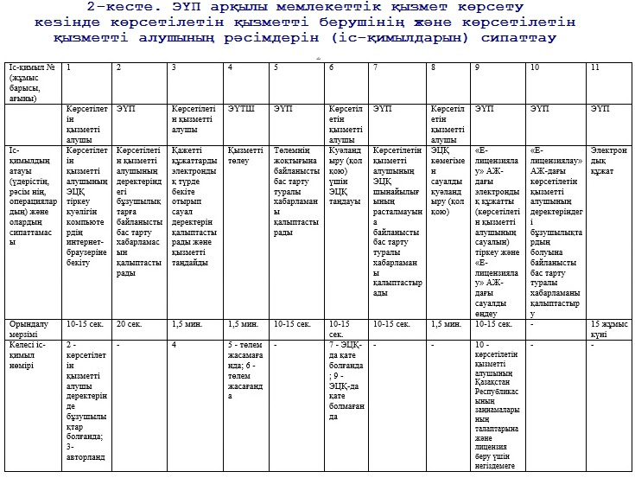
«Заңды тұлғаларда өз өндірісі
барысында және құрамында
түсті және (немесе) қара металл
сынықтары және (немесе)
қалдықтары болған мүліктік
кешенді сатып алу нәтижесінде
пайда болған түсті және қара
металл сынықтары мен
қалдықтарын өткізу жөніндегі
қызметті қоспағанда, заңды
тұлғалардың түсті және қара
металл сынықтары мен
қалдықтарын жинау (дайындау),
сақтау, қайта өңдеуі және өткізу
жөніндегі қызметті жүзеге
асыруға лицензия беру, қайта
ресімдеу, лицензияның
телнұсқаларын беру» мемлекеттік
көрсетілетін қызмет регламентіне
4 қосымша
«Заңды тұлғаларда өз өндірісі барысында және құрамында түсті және (немесе) қара металл сынықтары және (немесе) қалдықтары болған мүліктік кешенді сатып алу нәтижесінде пайда болған түсті және қара металл сынықтары мен қалдықтарын өткізу жөніндегі қызметті қоспағанда, заңды тұлғалардың түсті және қара металл сынықтары мен қалдықтарын жинау (дайындау), сақтау, қайта өңдеуі және өткізу жөніндегі қызметті жүзеге асыруға лицензия беру, қайта ресімдеу, лицензияның телнұсқаларын беру»мемлекеттік қызмет көрсетудің бизнес-процестерінің анықтамалығы
Ескерту. Регламент 4-қосымшамен толықтырылды - Алматы қаласы әкімдігінің 17.10.2014 № 4/855 қаулысымен (алғаш ресми жарияланғаннан кейін күнтізбелік он күн өткен соң қолданысқа енгізіледі).
Көрсетілетін қызметті алушы көрсетілетін қызметті берушіге жүгінген кезде, мемлекеттік қызмет көрсету
Мемлекеттік қызметті ЭҮП арқылы көрсету
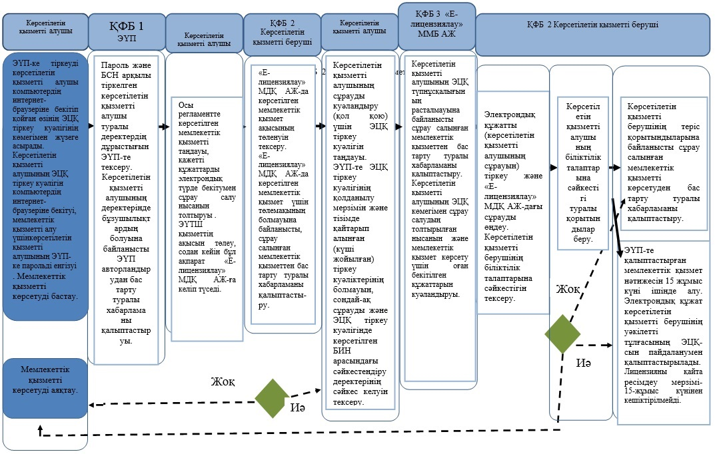
Алматы қаласы әкімдігінің
2014 жылғы «11» мамырдағы
№ 2/338 қаулысымен
бекітілген
«Пестицидтерді (улы химикаттарды) өндіру (формуляциялау),
пестицидтерді (улы химикаттарды) өткізу, пестицидтерді
(улы химикаттарды) аэрозольдық және фумигациялық тәсілдермен
қолдану жөніндегі қызметті жүзеге асыруға лицензияны беру,
қайта ресімдеу, лицензияның телнұсқаларын беру»
мемлекеттік көрсетілетін қызмет регламенті
1. Жалпы ережелер
1.
Мемлекеттік қызметті Алматы қаласы Экономика және бюджеттік жоспарлау басқармасы (бұдан әрі - көрсетілетін қызметті беруші), www.egov.kz «электрондық үкіметтің» веб-порталы немесе www.elicense.kz «Е-лицензиялау» веб-порталы (бұдан әрі - портал) арқылы көрсетеді.
2. Мемлекеттік қызмет көрсету нысаны: электрондық (ішінара автоматтандырылған).
3. Мемлекеттік қызметті көрсету нәтижесі - пестицидтерді (улы химикаттарды) өндіру (формуляциялау), пестицидтерді (улы химикаттарды) өткізу, пестицидтерді (улы химикаттарды) аэрозольдік және фумигациялық тәсілдермен қолдану жөніндегі қызметті жүзеге асыруға лицензия, қайта ресімдеу, лицензияның телнұсқасы немесе Қазақстан Республикасы Үкіметінің «Фитосанитариялық қауіпсіздік саласындағы мемлекеттік көрсетілетін қызметтер стандарттарын бекіту және Қазақстан Республикасы Үкіметінің кейбір шешімдеріне өзгерістер енгізу туралы» 2014 жылғы 12 ақпандағы № 78 қаулысымен бекітілген «Пестицидтерді (улы химикаттарды) өндіру (формуляциялау), пестицидтерді (улы химикаттарды) өткізу, пестицидтерді (улы химикаттарды) аэрозольдік және фумигациялық тәсілдермен қолдану жөніндегі қызметті жүзеге асыруға лицензия беру, қайта ресімдеу, лицензияның телнұсқасын беру» мемлекеттік көрсетілетін қызмет стандартының (бұдан әрі – стандарт) 10 тармағында көзделген жағдайларда және негіздер бойынша көрсетілетін қызметті берушінің уәкілетті лауазымды адамының электрондық цифрлық қолтаңбасымен (бұдан әрі - ЭЦҚ) куәландырылған электрондық құжат нысанындағы мемлекеттік қызмет көрсетуден бас тарту туралы дәлелді жауап.
Лицензияны қағаз жеткізгіште алуға көрсетілетін қызметті берушіге жүгінген жағдайда, лицензия электрондық форматта ресімделеді, басып шығарылады, мөр басылады және оған көрсетілетін қызметті берушінің басшысы қол қояды.
Мемлекеттік қызметті көрсету мерзімі стандарттың 4 тармағында көрсетілген.
Мемлекеттік қызметті көрсету үшін қажетті құжаттардың тізбесі стандарттың 9 тармағында көрсетілген.
Мемлекеттік қызметті көрсету үшін стандарттың 7 тармағына сәйкес лицензиялық алым алынады.
2. Мемлекеттік қызмет көрсету үдерісіндегі
көрсетілетін қызметті берушінің құрылымдық
бөлімшелерінің (қызметкерлерінің)
іс-әрекеттер тәртібінің сипаттамасы
4.
Мемлекеттік қызмет көрсету бойынша рәсімді (іс-әрекетті) бастау үшін жеке және заңды тұлғалардың (бұдан әрі - көрсетілетін қызметті алушының) өтініші немесе электрондық сұрауының болуы негіз болып табылады.
5.
Мемлекеттік қызмет көрсету үдерісі осы регламенттің 1 қосымшасына сәйкес рәсімдерден (іс-әрекеттерден) тұрады:
1) 1 үдеріс - көрсетілетін қызметті алушы (немесе сенімхат бойынша оның өкілі) ұсынған мемлекеттік қызметті көрсету үшін қажетті құжаттарды қабылдау;
2) 2 үдеріс - электрондық құжат айналымы жүйесінде (бұдан әрі - ЭҚЖ) және кіріс хат-хабарды тіркеу журналында өтінішті тіркеу;
3) 3 үдеріс – порталда логин мен парольді енгізу (авторландыру);
4) 4 үдеріс - осы регламентте көрсетілген мемлекеттік қызметтерді таңдау, мемлекеттік қызметті көрсетуге арналған сұрау нысанын экранға шығару және көрсетілетін қызметті алушының деректерін енгізу;
5) 5 үдеріс – «электрондық үкімет» шлюзі (бұдан әрі – ЭҮШ) арқылы көрсетілетін қызметті алушының деректері туралы «Жеке тұлға» мемлекеттік деректер қорына (бұдан әрі – ЖТ МДҚ) немесе «Заңды тұлға» мемлекеттік деректер қорына (бұдан әрі – ЗТ МДҚ) сұрау салу;
6) 1 шарт - ЖТ МДҚ-да немесе ЗТ МДҚ көрсетілетін қызметті алушы деректерінің болуын тексеру;
7) 6 үдеріс - ЖТ МДҚ-да немесе ЗТ МДҚ көрсетілетін қызметті алушы деректерінің болмауына байланысты деректерді алудың мүмкін еместігі туралы хабарламаны қалыптастыру;
8) 7 үдеріс - құжаттардың қағаз нысанында болуы туралы белгілеу бөлігінде сұрау салу нысанын толтыру, көрсетілетін қызметті алушы ұсынған қажетті құжаттарды сканерлеу және оларды сұрау нысанына бекіту;
9) 8 үдеріс - «Е-лицензиялау» МДҚ АЖ-да сұрау салуды тіркеу және өңдеу;
10) 2 шарт - көрсетілетін қызметті алушының Қазақстан Республикасы заңнамаларының талаптарына сәйкестігін және лицензия беру үшін негіздемені тексеру үшін нысанның орналасқан жері бойынша Алматы қаласы Кәсіпкерлік, индустриалдық-инновациялық даму және ауыл шаруашылығы басқармасына (бұдан әрі - КИИДАШБ) және Тұтынушылардың құқықтарын қорғау жөніндегі тиісті департаменттерге (бұдан әрі – ТҚҚД) сұрауды жіберу, сондай-ақ КИИДАШБ және ТҚҚД-дан қорытындыларды алу;
11) 9 үдеріс - «Е-лицензиялау» МДҚ АЖ-да көрсетілетін қызметті алушының деректерінде бұзушылықтардың болуына байланысты сұрау салынған мемлекеттік қызметті көрсетуден бас тарту туралы хабарламаны қалыптастыру;
12) 10 үдеріс - көрсетілетін қызметті алушының «Е-лицензиялау» МДҚ АЖ-да мемлекеттік қызмет нәтижесін қалыптастыруы. Электрондық құжат көрсетілетін қызметті берушінің уәкілетті тұлғасының ЭЦҚ-сын пайдаланумен қалыптастырылады.
Пестицидтерді (улы химикаттарды) өндіру (формуляциялау), пестицидтерді (улы химикаттарды) өткізу, пестицидтерді (улы химикаттарды) аэрозольдық және фумигациялық тәсілдермен қолдану жөніндегі қызметімен айналысу құқығына лицензия алу, қайта ресімдеу, лицензияның телнұсқаларын алу үшін көрсетілетін қызметті берушіге ұсынылған құжаттар тізімдеме бойынша қабылданады, оның көшірмесі құжаттардың қабылданған күні туралы белгісімен көрсетілетін қызметті алушыға жіберіледі (беріледі).
Көрсетілетін қызметке портал арқылы өтініш берілген жағдайда, көрсетілетін қызметті алушының порталдағы «жеке кабинетіне», мемлекеттік көрсетілетін қызмет нәтижесін алу күні мен уақытын көрсете отырып, мемлекеттік қызмет көрсету үшін сұрау салудың қабылдағаны туралы хабарлама-есеп жіберіледі.
3. Мемлекеттік қызмет көрсету үдерісіндегі
көрсетілетін қызметті берушінің құрылымдық
бөлімшелерінің (қызметкерлерінің)
өзара іс-қимыл тәртібінің сипаттамасы
6.
Мемлекеттік қызмет көрсету үдерісінде көрсетілетін қызметті берушінің келесі құрылымдық бөлімшелері қатысады:
1) кеңсе;
2) шаруашылық қызметті лицензиялау бөлімі.
3) көрсетілетін қызметті берушінің басшысы.
7. Мемлекеттік қызметті көрсету үшін өтінішті қабылдауды және тіркеуді көрсетілетін қызметті берушінің кеңсе қызметкері жүзеге асырады.
Өтінішті тіркегеннен соң кіріс нөмірін бере отырып, өтініш қоса ұсынылған құжаттарымен кіріс хат-хабарлары журналы бойынша шаруашылық қызметті лицензиялау бөліміне қарауға беріледі, сканерленген өтініштің көшірмесі қоса ұсынылған құжаттарымен ЭҚЖ құралдары арқылы беріледі.
Құжаттарды алғаннан кейін, шаруашылық қызметті лицензиялау бөлімі осы регламенттің 5 тармағында көрсетілген іс-әрекетті жүзеге асырады.
Құрылымдық бөлімшелердің арасындағы рәсімдер (іс-әрекеттер) кезеңділігінің сипаттамасы осы регламенттің 2 қосымшасында көрсетілген.
4. Мемлекеттік қызмет көрсету үдерісінде
ақпараттық жүйелерді пайдалану тәртібінің сипаттамасы
8.
Көрсетілетін қызметті беруші мен көрсетілетін қызметті алушының Электрондық үкімет порталы (бұдан әрі – ЭҮП) арқылы мемлекеттік қызмет көрсету кезінде жүгіну тәртібі мен рәсімдердің (іс-әрекеттер) кезеңділігі осы регламенттің 3 қосымшасында көрсетілген:
1) көрсетілетін қызметті алушы ЭҮП-ке тіркеуді көрсетілетін қызметті алушы компьютердің интернет-браузеріне бекітіп қойған өзінің ЭЦҚ тіркеу куәлігінің көмегімен жүзеге асырады (ЭҮП-ке тіркелмеген көрсетілетін қызметті алушылар үшін жүзеге асырылады);
2) 1 үдеріс - көрсетілетін қызметті алушының ЭЦҚ тіркеу куәлігін компьютердің интернет-браузеріне бекітуі, мемлекеттік қызметті алу үшін көрсетілетін қызметті алушының ЭҮП-ке парольді енгізуі (авторландыру үдерісі);
3) 1 шарт - жеке сәйкестендіру нөмірі (бұдан әрі - ЖСН) немесе бизнес сәйкестендіру нөмірі (бұдан әрі - БСН) және пароль арқылы тіркелген көрсетілетін қызметті алушы туралы деректердің дұрыстығын ЭҮП-те тексеру;
4) 2 үдеріс - көрсетілетін қызметті алушының деректерінде бұзушылықтардың болуына байланысты ЭҮП авторландырудан бас тарту туралы хабарламаны қалыптастыруы;
5) 3 үдеріс - көрсетілетін қызметті алушының осы регламентте көрсетілген мемлекеттік қызметті таңдауы, қажетті құжаттарды электрондық түрде бекітумен сұрау салу нысанын толтыруы (деректерді енгізуі);
6) 4 үдеріс – «электрондық үкімет» төлем шлюзінде (бұдан әрі - ЭҮТШ) қызметтің ақысын төлеу, содан кейін бұл ақпарат «Е-лицензиялау» МДҚ АЖ-ға келіп түседі;
7) 2 шарт - «Е-лицензиялау» МДҚ АЖ-да көрсетілген мемлекеттік қызмет ақысының төленуін тексеру;
8) 5 үдеріс - «Е-лицензиялау» МДҚ АЖ-да көрсетілген мемлекеттік қызмет үшін төлемақының болмауына байланысты, сұрау салынған мемлекеттік қызметтен бас тарту туралы хабарламаны қалыптастыру;
9) 6 үдеріс - көрсетілетін қызметті алушының сұрауды куәландыру (қол қою) үшін ЭЦҚ тіркеу куәлігін таңдауы;
10) 3 шарт - ЭҮП-те ЭЦҚ тіркеу куәлігінің қолданылу мерзімін және тізімде қайтарып алынған (күші жойылған) тіркеу куәліктерінің болмауын, сондай-ақ сұрауда және ЭЦҚ тіркеу куәлігінде көрсетілген ЖСН немесе БСН арасындағы сәйкестендіру деректерінің сәйкес келуін тексеру;
11) 7 үдеріс - көрсетілетін қызметті алушының ЭЦҚ түпнұсқалығының расталмауына байланысты сұрау салынған мемлекеттік қызметтен бас тарту туралы хабарламаны қалыптастыру;
12) 8 үдеріс - көрсетілетін қызметті алушының ЭЦҚ көмегімен сұрау салудың толтырылған нысанын (енгізілген деректерді) және мемлекеттік қызмет көрсету үшін оған бекітілген құжаттарын куәландыруы (электрондық түрде);
13) 9 үдеріс - электрондық құжатты (көрсетілетін қызметті алушының сұрауын) тіркеу және «Е-лицензиялау» МДҚ АЖ-дағы сұрауды өңдеу;
14) 4 шарт - көрсетілетін қызметті алушының Қазақстан Республикасы заңнамаларының талаптарына және лицензия беру үшін негіздемелерге сәйкестігін тексеру үшін сұрауды КИИДАШБ және ТҚҚД-ға жіберу, сондай-ақ КИИДАШБ және ТҚҚД-дан қорытындыларды алу;
15) 10 үдеріс - «Е-лицензиялау» МДҚ АЖ-дағы көрсетілетін қызметті алушының деректерінде бұзушылықтардың болуына байланысты сұрау салынған мемлекеттік қызметті көрсетуден бас тарту туралы хабарламаны қалыптастыру;
16) 11 үдеріс - көрсетілетін қызметті алушының ЭҮП-те қалыптастырған мемлекеттік қызмет нәтижесін алуы. Электрондық құжат көрсетілетін қызметті берушінің уәкілетті тұлғасының ЭЦҚ-сын пайдаланумен қалыптастырылады.
9. Мемлекеттік қызмет көрсетуге арналған сұрау салу нысандарын толтыру бойынша іс-әрекеттердің сипаттамасы:
компьютердің интернет-браузеріне ЭЦҚ-ның тіркеу куәлігін бекіту, ҮЭП-ке кіру үшін көрсетілетін қызметті алушының парольді енгізуі;
мемлекеттік көрсетілетін қызметті таңдау;
«Өтініш беру» түймесінің көмегімен мемлекеттік көрсетілетін қызметке тапсырыс беру;
сұрау салуды толтыру және қажетті құжаттарды электрондық түрде бекіту;
мемлекеттік көрсетілетін қызметтің ақысын төлеу;
көрсетілетін қызметті алушының ЭЦҚ тіркеу куәлігін таңдауы;
сұрау салуды куәландыру (қол қою) - көрсетілетін қызметті алушы «Қол қою» түймесінің көмегімен ЭЦҚ сұрау салуын куәландыруды (қол қоюды) жүзеге асырады, содан кейін сұрау салу «Е-лицензиялау» МДҚ АЖ-ға өңдеуге беріледі;
«Е-лицензиялау» МДҚ АЖ-да сұрау салуды өңдеу - көрсетілетін қызметті алушыда дисплей экранына толтырған өтінішінің нысаны шығады;
«Менің өтініштерім» түймесінің көмегімен көрсетілетін қызметті алушыға «Іздеу» түймесін басу ЖСН немесе БСН-ді енгізу арқылы өңдеу нәтижелерін көру мүмкіндігі беріледі.
Қажетті ақпаратты және мемлекеттік көрсетілетін қызметті көрсету бойынша кеңесті Мемлекеттік қызметтер көрсету мәселелері бойынша бірыңғай байланыс орталығының 1414 тегін телефоны арқылы алуға болады.
10.
Мемлекеттік қызмет көрсету процесінде рәсімдердің (іс-қимылдардың) кезеңділігін, көрсетілетін қызметті берушінің құрылымдық бөлімшелерінің (қызметкерлерінің) өзара іс-қимылдарының толық сипаттамасы, сонымен қатар ЭҮП пайдалану тәртібінің сипаттамасы осы регламенттің 4 қосымшасына сәйкес мемлекеттік қызмет көрсетудің бизнес-процестерінің анықтамалығында көрсетіледі.
Ескерту. Регламент 10-тармақпен толықтырылды - Алматы қаласы әкімдігінің 17.10.2014 № 4/855 қаулысымен (алғаш ресми жарияланғаннан кейін күнтізбелік он күн өткен соң қолданысқа енгізіледі).
«Пестицидтерді (улы
химикаттарды) өндіру
(формуляциялау), пестицидтерді
(улы химикаттарды) өткізу,
пестицидтерді (улы
химикаттарды) аэрозольдық және
фумигациялық тәсілдермен
қолдану жөніндегі қызметті жүзеге
асыруға лицензияны беру,
қайта ресімдеу, лицензияның
телнұсқаларын беру» мемлекеттік
көрсетілетін қызмет регламентіне
1 қосымша
Мемлекеттік қызмет көрсету үдерісінің 1 диаграммасы
1-кесте. Мемлекеттік қызмет көрсету үдерісінде рәсімдерді
(іс-қимылдарды) сипаттау
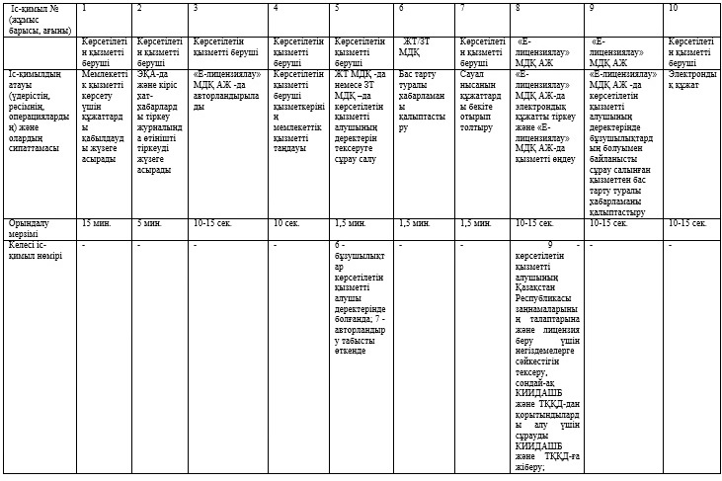
«Пестицидтерді (улы
химикаттарды) өндіру
(формуляциялау), пестицидтерді
(улы химикаттарды) өткізу,
пестицидтерді (улы химикаттарды)
аэрозольдық және фумигациялық
тәсілдермен қолдану жөніндегі
қызметті жүзеге асыруға
лицензияны беру, қайта ресімдеу,
лицензияның телнұсқаларын беру»
мемлекеттік көрсетілетін қызмет
регламентіне
2 қосымша
Құрылымдық бөлімшелер арасындағы рәсімдердің
(іс-қимылдардың) дәйектілігін сипаттау
«Пестицидтерді (улы
химикаттарды) өндіру
(формуляциялау), пестицидтерді
(улы химикаттарды) өткізу,
пестицидтерді (улы
химикаттарды) аэрозольдық және
фумигациялық тәсілдермен
қолдану жөніндегі қызметті жүзеге
асыруға лицензияны беру,
қайта ресімдеу, лицензияның
телнұсқаларын беру» мемлекеттік
көрсетілетін қызмет регламентіне
3 қосымша
Көрсетілетін қызметті берушінің мен көрсетілетін
қызметті алушының ЭҮП арқылы мемлекеттік қызмет
көрсету кезінде жүгіну тәртібі мен рәсімдер
(іс-қимылдар) дәйектілігінің 2 диаграммасы
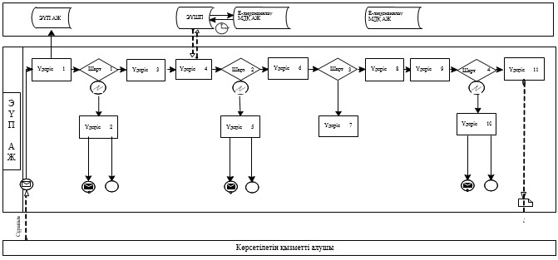
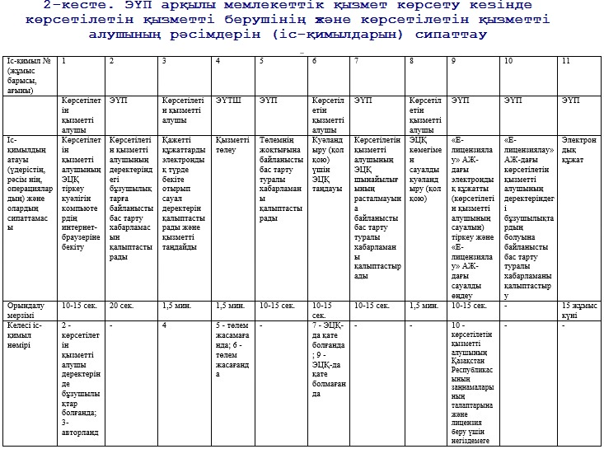
«Пестицидтерді (улы
химикаттарды) өндіру
(формуляциялау), пестицидтерді
(улы химикаттарды) өткізу,
пестицидтерді (улы
химикаттарды) аэрозольдық
және фумигациялық тәсілдермен
қолдану жөніндегі қызметті
жүзеге асыруға лицензияны
беру, қайта ресімдеу,
лицензияның телнұсқаларын
беру» мемлекеттік көрсетілетін
қызмет регламентіне
4 қосымша
«Пестицидтерді (улы химикаттарды) өндіру (формуляциялау), пестицидтерді (улы химикаттарды) өткізу, пестицидтерді (улы химикаттарды) аэрозольдық және фумигациялық тәсілдермен қолдану жөніндегі қызметті жүзеге асыруға лицензияны беру, қайта ресімдеу, лицензияның телнұсқаларын беру» мемлекеттік қызмет көрсетудің бизнес - процестерінің анықтамалығы
Ескерту. Регламент 4-қосымшамен толықтырылды - Алматы қаласы әкімдігінің 17.10.2014 № 4/855 қаулысымен (алғаш ресми жарияланғаннан кейін күнтізбелік он күн өткен соң қолданысқа енгізіледі).
Көрсетілетін қызметті алушы көрсетілетін қызметті берушіге жүгінген кезде мемлекеттік қызмет көрсету
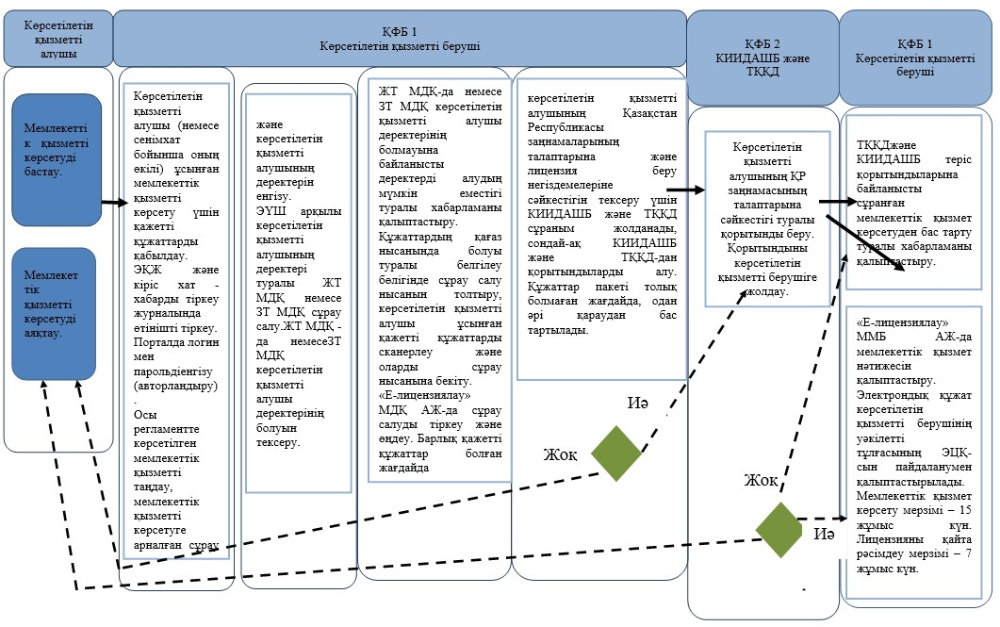
Мемлекеттік қызметті ЭҮП арқылы көрсету
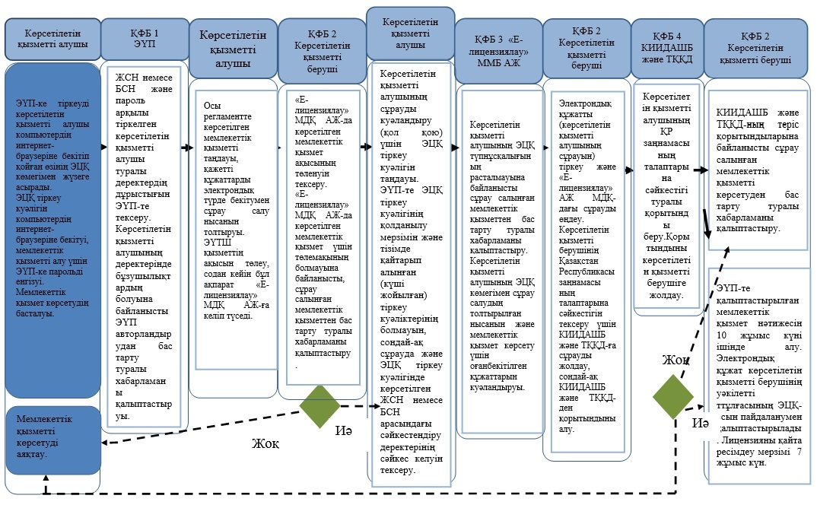
Алматы қаласы әкімдігінің
2014 жылғы 11 мамырдағы
№ 2/338 қаулысымен
бекітілген
«Мақта қолхаттарын беру арқылы қойма қызметі бойынша
қызметтер көрсету жөніндегі қызметке лицензия беру, қайта
ресімдеу, лицензияның телнұсқаларын беру»
мемлекеттік көрсетілетін қызмет регламенті
1. Жалпы ережелер
1.
Мемлекеттік қызметті Алматы қаласы Экономика және бюджеттік жоспарлау басқармасы (бұдан әрі - көрсетілетін қызметті беруші), оның ішінде Халыққа қызмет көрсету орталықтары (бұдан әрі - Орталық), www.egov.kz «электрондық үкіметтің» веб-порталы немесе www.elicense.kz «Е-лицензиялау» веб-порталы (бұдан әрі - портал) арқылы көрсетеді.
2. Мемлекеттік қызмет көрсету нысаны: электрондық (ішінара автоматтандырылған) және (немесе) қағаз түрінде.
3. Мемлекеттік қызметті көрсету нәтижесі - мақта қолхаттарын беру арқылы қойма қызметі бойынша қызметтер көрсетуге лицензия (бұдан әрі - лицензия), қайта ресімдеу, лицензияның телнұсқасы немесе Қазақстан Республикасы Үкіметінің «Мақта саласындағы мемлекеттік көрсетілетін қызметтер стандарттарын бекіту туралы» 2014 жылғы 15 ақпандағы № 94 қаулысымен бекітілген «Мақта қолхаттарын беру арқылы қойма қызметі бойынша қызметтер көрсету жөніндегі қызметке лицензия беру, қайта ресімдеу, лицензияның телнұсқаларын беру» мемлекеттік көрсетілетін қызмет стандартының (бұдан әрі – стандарт) 10 тармағында көзделген жағдайларда және негіздер бойынша мемлекеттік қызметті көрсетуден бас тарту туралы дәлелді жауап.
Мемлекеттік қызметті көрсету нәтижесін ұсыну нысаны: электрондық.
Заңды тұлғалар (бұдан әрі - көрсетілетін қызметті алушы) лицензияны қағаз жеткізгіште алуға өтініш білдірген жағдайда лицензия басылып шығарылады және көрсетілетін қызметті берушінің мөрімен және басшысының қолымен расталады.
Мемлекеттік қызметті көрсету мерзімі стандарттың 4 тармағында көрсетілген.
Мемлекеттік қызметті көрсету үшін қажетті құжаттардың тізбесі стандарттың 9 тармағында көрсетілген.
Мемлекеттік қызметті көрсету үшін стандарттың 7 тармағына сәйкес лицензиялық алым алынады.
2. Мемлекеттік қызмет көрсету үдерісіндегі
көрсетілетін қызметті берушінің құрылымдық
бөлімшелерінің (қызметкерлерінің)
іс- әрекеттер тәртібінің сипаттамасы
4.
Мемлекеттік қызмет көрсету бойынша рәсімді (іс-әрекетті) бастау үшін көрсетілетін қызметті алушының өтініші немесе электрондық сұрауының болуы негіз болып табылады.
5.
Мемлекеттік қызмет көрсету үдерісі осы регламенттің 1 қосымшасына сәйкес рәсімдерден (іс-әрекеттерден) тұрады:
1) 1 үдеріс - көрсетілетін қызметті алушы (немесе сенімхат бойынша оның өкілі) ұсынған мемлекеттік қызметті көрсету үшін қажетті құжаттарды қабылдау;
2) 2 үдеріс - электрондық құжат айналымы жүйесінде (бұдан әрі - ЭҚЖ) және кіріс хат-хабарды тіркеу журналында өтінішті тіркеу;
3) 3 үдеріс – порталда логин мен парольді енгізу (авторландыру);
4) 4 үдеріс - осы регламентте көрсетілген мемлекеттік қызметтерді таңдау, мемлекеттік қызметті көрсетуге арналған сұрау нысанын экранға шығару және көрсетілетін қызметті алушының деректерін енгізу;
5) 5 үдеріс – «электрондық үкімет» шлюзі (бұдан әрі – ЭҮШ) арқылы көрсетілетін қызметті алушының деректері туралы «Заңды тұлға» мемлекеттік деректер қорына (бұдан әрі – ЗТ МДҚ) сұрау салу;
6) 1 шарт - ЗТ МДҚ көрсетілетін қызметті алушы деректерінің болуын тексеру;
7) 6 үдеріс - ЗТ МДҚ көрсетілетін қызметті алушы деректерінің болмауына байланысты деректерді алудың мүмкін еместігі туралы хабарламаны қалыптастыру;
8) 7 үдеріс - құжаттардың қағаз нысанында болуы туралы белгілеу бөлігінде сұрау салу нысанын толтыру, көрсетілетін қызметті алушы ұсынған қажетті құжаттарды сканерлеу және оларды сұрау нысанына бекіту;
9) 8 үдеріс - «Е-лицензиялау» МДҚ АЖ-да сұрау салуды тіркеу және өңдеу;
10) 2 шарт - көрсетілетін қызметті алушының Қазақстан Республикасы заңнамаларының талаптарына сәйкестігін және лицензия беру үшін негіздемені тексеру үшін нысанның орналасқан жері бойынша Алматы қаласы Кәсіпкерлік, индустриалдық-инновациялық даму және ауыл шаруашылығы басқармасына (бұдан әрі-КИИДАШБ) сауалды жіберу, сондай-ақ КИИДАШБ қорытындыны алу;
11) 9 үдеріс - «Е-лицензиялау» МДҚ АЖ-да көрсетілетін қызметті алушының деректерінде бұзушылықтардың болуына байланысты сұрау салынған мемлекеттік қызметті көрсетуден бас тарту туралы хабарламаны қалыптастыру;
12) 10 үдеріс - көрсетілетін қызметті алушының «Е-лицензиялау» МДҚ АЖ-да мемлекеттік қызмет нәтижесін қалыптастыруы. Электрондық құжат көрсетілетін қызметті берушінің уәкілетті тұлғасының ЭЦҚ-сын пайдаланумен қалыптастырылады.
Мақта қолхаттарын беру арқылы қойма қызметі бойынша қызметтер көрсетуге лицензия алу, қайта ресімдеу, лицензияның телнұсқаларын алу үшін көрсетілетін қызметті берушіге ұсынылған құжаттар тізімдеме бойынша қабылданады, оның көшірмесі құжаттардың қабылданған күні туралы белгісімен көрсетілетін қызметті алушыға жіберіледі (беріледі).
Көрсетілетін қызметке портал арқылы өтініш берілген жағдайда, көрсетілетін қызметті алушының порталдағы «жеке кабинетіне», мемлекеттік көрсетілетін қызмет нәтижесін алу күні мен уақытын көрсете отырып, мемлекеттік қызмет көрсету үшін сұрау салудың қабылдағаны туралы хабарлама-есеп жіберіледі.
3. Мемлекеттік қызмет көрсету үдерісіндегі
көрсетілетін қызметті берушінің құрылымдық
бөлімшелерінің (қызметкерлерінің)
өзара іс-қимыл тәртібінің сипаттамасы
6.
Мемлекеттік қызмет көрсету үдерісінде көрсетілетін қызметті берушінің келесі құрылымдық бөлімшелері қатысады:
1) кеңсе;
2) шаруашылық қызметті лицензиялау бөлімі.
3) көрсетілетін қызметті берушінің басшысы.
7. Мемлекеттік қызметті көрсету үшін өтінішті қабылдауды және тіркеуді көрсетілетін қызметті берушінің кеңсе қызметкері жүзеге асырады.
Өтінішті тіркегеннен соң кіріс нөмірін бере отырып, өтініш қоса ұсынылған құжаттарымен кіріс хат-хабарлары журналы бойынша шаруашылық қызметті лицензиялау бөліміне қарауға беріледі, сканерленген өтініштің көшірмесі қоса ұсынылған құжаттарымен ЭҚЖ құралдары арқылы беріледі.
Құжаттарды алғаннан кейін, шаруашылық қызметті лицензиялау бөлімі осы регламенттің 5 тармағында көрсетілген іс-әрекетті жүзеге асырады.
Құрылымдық бөлімшелердің арасындағы рәсімдер (іс-әрекеттер) кезеңділігінің сипаттамасы осы регламенттің 2 қосымшасында көрсетілген.
4. Мемлекеттік қызмет көрсету үдерісінде ақпараттық
жүйелерді пайдалану тәртібінің сипаттамасы
8.
Көрсетілетін қызметті беруші мен көрсетілетін қызметті алушының Электрондық үкімет порталы (бұдан әрі – ЭҮП) арқылы мемлекеттік қызмет көрсету кезінде жүгіну тәртібі мен рәсімдердің (іс-әрекеттер) кезеңділігі осы регламенттің 3 қосымшасында көрсетілген:
1) көрсетілетін қызметті алушы ЭҮП-ке тіркеуді көрсетілетін қызметті алушы компьютердің интернет-браузеріне бекітіп қойған өзінің ЭЦҚ тіркеу куәлігінің көмегімен жүзеге асырады (ЭҮП-ке тіркелмеген көрсетілетін қызметті алушылар үшін жүзеге асырылады);
2) 1 үдеріс - көрсетілетін қызметті алушының ЭЦҚ тіркеу куәлігін компьютердің интернет-браузеріне бекітуі, мемлекеттік қызметті алу үшін көрсетілетін қызметті алушының ЭҮП-ке парольді енгізуі (авторландыру үдерісі);
3) 1 шарт - бизнес сәйкестендіру нөмірі (бұдан әрі - БСН) және пароль арқылы тіркелген көрсетілетін қызметті алушы туралы деректердің дұрыстығын ЭҮП-те тексеру;
4) 2 үдеріс - көрсетілетін қызметті алушының деректерінде бұзушылықтардың болуына байланысты ЭҮП авторландырудан бас тарту туралы хабарламаны қалыптастыруы;
5) 3 үдеріс - көрсетілетін қызметті алушының осы регламентте көрсетілген мемлекеттік қызметті таңдауы, қажетті құжаттарды электрондық түрде бекітумен сұрау салу нысанын толтыруы (деректерді енгізуі);
6) 4 үдеріс – «электрондық үкімет» төлем шлюзінде (бұдан әрі - ЭҮТШ) қызметтің ақысын төлеу, содан кейін бұл ақпарат «Е-лицензиялау» МДҚ АЖ-ға келіп түседі;
7) 2 шарт - «Е-лицензиялау» МДҚ АЖ-да көрсетілген мемлекеттік қызмет ақысының төленуін тексеру;
8) 5 үдеріс - «Е-лицензиялау» МДҚ АЖ-да көрсетілген мемлекеттік қызмет үшін төлемақының болмауына байланысты, сұрау салынған мемлекеттік қызметтен бас тарту туралы хабарламаны қалыптастыру;
9) 6 үдеріс - көрсетілетін қызметті алушының сұрауды куәландыру (қол қою) үшін ЭЦҚ тіркеу куәлігін таңдауы;
10) 3 шарт - ЭҮП-те ЭЦҚ тіркеу куәлігінің қолданылу мерзімін және тізімде қайтарып алынған (күші жойылған) тіркеу куәліктерінің болмауын, сондай-ақ сұрауды және ЭЦҚ тіркеу куәлігінде көрсетілген БСН арасында сәйкестендіру деректерінің сәйкес келуін тексеру;
11) 7 үдеріс - көрсетілетін қызметті алушының ЭЦҚ түпнұсқалығының расталмауына байланысты сұрау салынған мемлекеттік қызметтен бас тарту туралы хабарламаны қалыптастыру;
12) 8 үдеріс - көрсетілетін қызметті алушының ЭЦҚ көмегімен сұрау салудың толтырылған нысанын (енгізілген деректерді) және мемлекеттік қызмет көрсету үшін оған бекітілген құжаттарын куәландыруы (электрондық түрде);
13) 9 үдеріс - электрондық құжатты (көрсетілетін қызметті алушының сұрауын) тіркеу және «Е-лицензиялау» МДҚ АЖ-дағы сұрауды өңдеу;
14) 4 шарт - көрсетілетін қызметті алушының Қазақстан Республикасы заңнамаларының талаптарына сәйкестігін және лицензия беру үшін негіздемені тексеру үшін КИИДАШБ-на сұрауды жіберу, сондай-ақ КИИДАШБ қорытындыны алу;
15) 10 үдеріс - «Е-лицензиялау» МДҚ АЖ-дағы көрсетілетін қызметті алушының деректерінде бұзушылықтардың болуына байланысты сұрау салынған мемлекеттік қызметті көрсетуден бас тарту туралы хабарламаны қалыптастыру;
16) 11 үдеріс - көрсетілетін қызметті алушының ЭҮП-те қалыптастырған мемлекеттік қызмет нәтижесін алуы. Электрондық құжат көрсетілетін қызметті берушінің уәкілетті тұлғасының ЭЦҚ-сын пайдаланумен қалыптастырылады.
9. Мемлекеттік қызмет көрсету үшін сұрау салу нысандарын толтыру бойынша іс-әрекеттердің сипаттамасы:
компьютердің интернет-браузеріне ЭЦҚ-ның тіркеу куәлігін бекіту, ҮЭП-ке кіру үшін көрсетілетін қызметті алушының парольді енгізуі;
мемлекеттік көрсетілетін қызметтің ақысын төлеу;
мемлекеттік көрсетілетін қызметті таңдау;
«Өтініш беру» түймесінің көмегімен мемлекеттік көрсетілетін қызметке тапсырыс беру;
сұрау салуды толтыру және қажетті құжаттарды электрондық түрде бекіту;
көрсетілетін қызметті алушының ЭЦҚ тіркеу куәлігін таңдауы;
сұрау салуды куәландыру (қол қою) - көрсетілетін қызметті алушы «Қол қою» түймесінің көмегімен ЭЦҚ сұрау салуын куәландыруды (қол қоюды) жүзеге асырады, содан кейін сұрау салу «Е-лицензиялау» МДҚ АЖ-ға өңдеуге беріледі;
«Е-лицензиялау» МДҚ АЖ-да сұрау салуды өңдеу - көрсетілетін қызметті алушыда дисплей экранына толтырған өтінішінің нысаны шығады;
«Менің өтініштерім» түймесінің көмегімен көрсетілетін қызметті алушыға «Іздеу» түймесінің басу БСН-ді енгізу арқылы өңдеу нәтижелерін көру мүмкіндігі беріледі.
Қажетті ақпаратты және мемлекеттік көрсетілетін қызметті көрсету бойынша кеңесті Мемлекеттік қызметтер көрсету мәселелері бойынша бірыңғай байланыс орталығының 1414 тегін телефоны арқылы алуға болады.
10.
Мемлекеттік қызмет көрсету процесінде рәсімдердің (іс-қимылдардың) кезеңділігін, көрсетілетін қызметті берушінің құрылымдық бөлімшелерінің (қызметкерлерінің) өзара іс-қимылдарының толық сипаттамасы, сонымен қатар ЭҮП пайдалану тәртібінің сипаттамасы осы регламентттің 4 қосымшасына сәйкес мемлекеттік қызмет көрсетудің бизнес-процестерінің анықтамалығында көрсетіледі.
Ескерту. Регламент 10-тармақпен толықтырылды - Алматы қаласы әкімдігінің 17.10.2014 № 4/855 қаулысымен (алғаш ресми жарияланғаннан кейін күнтізбелік он күн өткен соң қолданысқа енгізіледі).
«Мақта қолхаттарын беру арқылы
қойма қызметі бойынша қызметтер
көрсетуге лицензия беру, қайта
ресімдеу, лицензияның
телнұсқасын беру» мемлекеттік
көрсетілетін қызмет регламентіне
1 қосымша
Мемлекеттік қызмет көрсету үдерісінің
1 диаграммасы
1-кесте. Мемлекеттік қызмет көрсету үдерісінде рәсімдерді
(іс-қимылдарды) сипаттау
«Мақта қолхаттарын беру арқылы
қойма қызметі бойынша қызметтер
көрсетуге лицензия беру, қайта
ресімдеу, лицензияның
телнұсқасын беру» мемлекеттік
көрсетілетін қызмет регламентіне
2 қосымша
Құрылымдық бөлімшелер арасындағы рәсімдердің
(іс-қимылдардың) дәйектілігін сипаттау
«Мақта қолхаттарын беру арқылы
қойма қызметі бойынша қызметтер
көрсетуге лицензия беру, қайта
ресімдеу, лицензияның
телнұсқасын беру» мемлекеттік
көрсетілетін қызмет регламентіне
3 қосымша
2-кесте. ЭҮП арқылы мемлекеттік қызмет көрсету
кезінде көрсетілетін қызметті берушінің және
көрсетілетін қызметті алушының рәсімдерін
(іс-қимылдарын) сипаттау
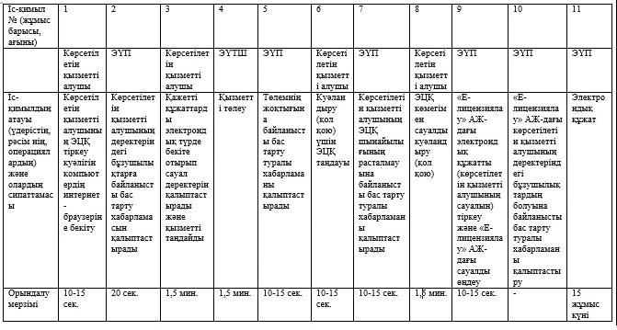
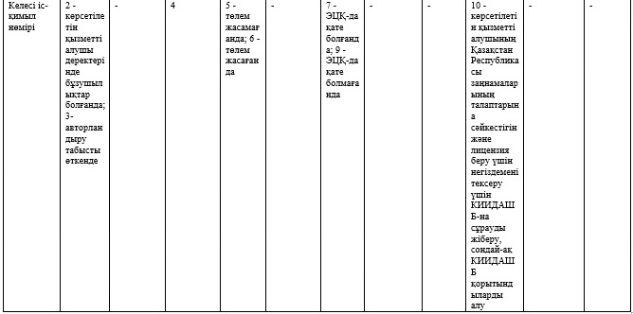
«Мақта қолхаттарын беру
арқылы қойма қызметі бойынша
қызметтер көрсету жөніндегі
қызметке лицензия беру,
қайта ресімдеу, лицензияның
телнұсқаларын беру»
мемлекеттік көрсетілетін қызмет
регламенті» 4 қосымша
«Мақта қолхаттарын беру арқылы қойма қызметі бойынша қызметтер көрсету жөніндегі қызметке лицензия беру, қайта ресімдеу, лицензияның телнұсқаларын беру» мемлекеттік қызмет көрсетудің бизнес-процестерінің анықтамалығы
Ескерту. Регламент 4-қосымшамен толықтырылды - Алматы қаласы әкімдігінің 17.10.2014 № 4/855 қаулысымен (алғаш ресми жарияланғаннан кейін күнтізбелік он күн өткен соң қолданысқа енгізіледі).
Көрсетілетін қызметті алушы көрсетілетін қызметті берушіге жүгінген кезде мемлекеттік қызмет көрсету
Мемлекеттік қызметті ЭҮП арқылы көрсету

© 2012. Қазақстан Республикасы Әділет министрлігінің «Қазақстан Республикасының Заңнама және құқықтық ақпарат институты» ШЖҚ РМК

